**HƯỚNG DẪN SỬ DỤNG SENDO INTEGRATION**

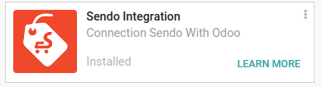

Đây là module được thiết kế để tích hợp vào các module có sẵn của Odoo phát triển. Module này giúp người dùng đồng bộ các thông tin chi tiết của đơn hàng, sản phẩm và người mua từ sàn thương mại điện tử Sendo đồng bộ với bộ dữ liệu từ các module của Odoo để dễ dàng quản lý và kiểm soát thông tin bán hàng và khâu khác.

Module Sendo Integration sẽ thực hiện đồng bộ tất cả các sản phẩm, đơn hàng và khách từng mua hàng từ lúc người bán bắt đầu tham gia bán hàng giúp người dùng có thể kiểm soát được các thông tin tốt nhất để tối ưu hoạt động bán hàng trên sàn thương mại điện tử Sendo.

1. **Lấy thông tin của cửa hàng để đồng bộ với Module có sẵn trên Odoo**

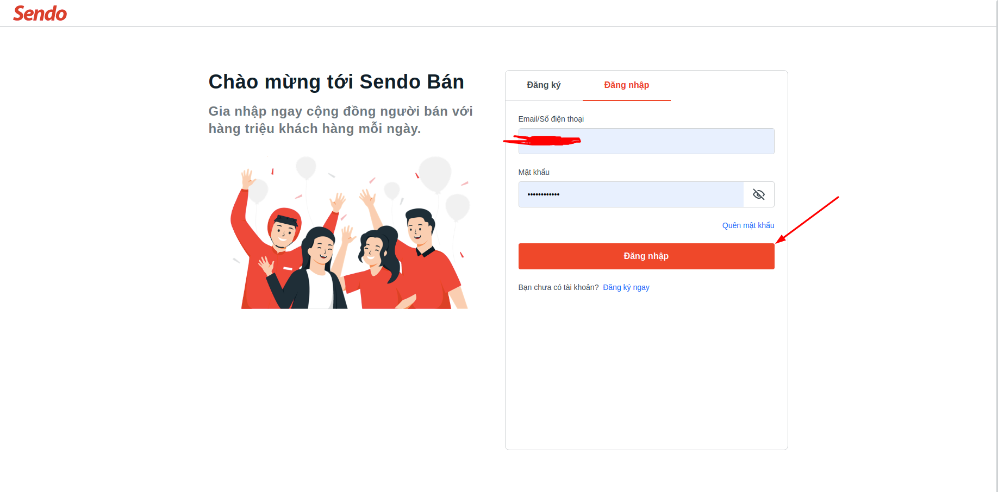

Đăng nhập tài khoản cửa hàng muốn đồng bộ với Odoo trên đường link Sendo dành cho người bán: https://ban.sendo.vn/

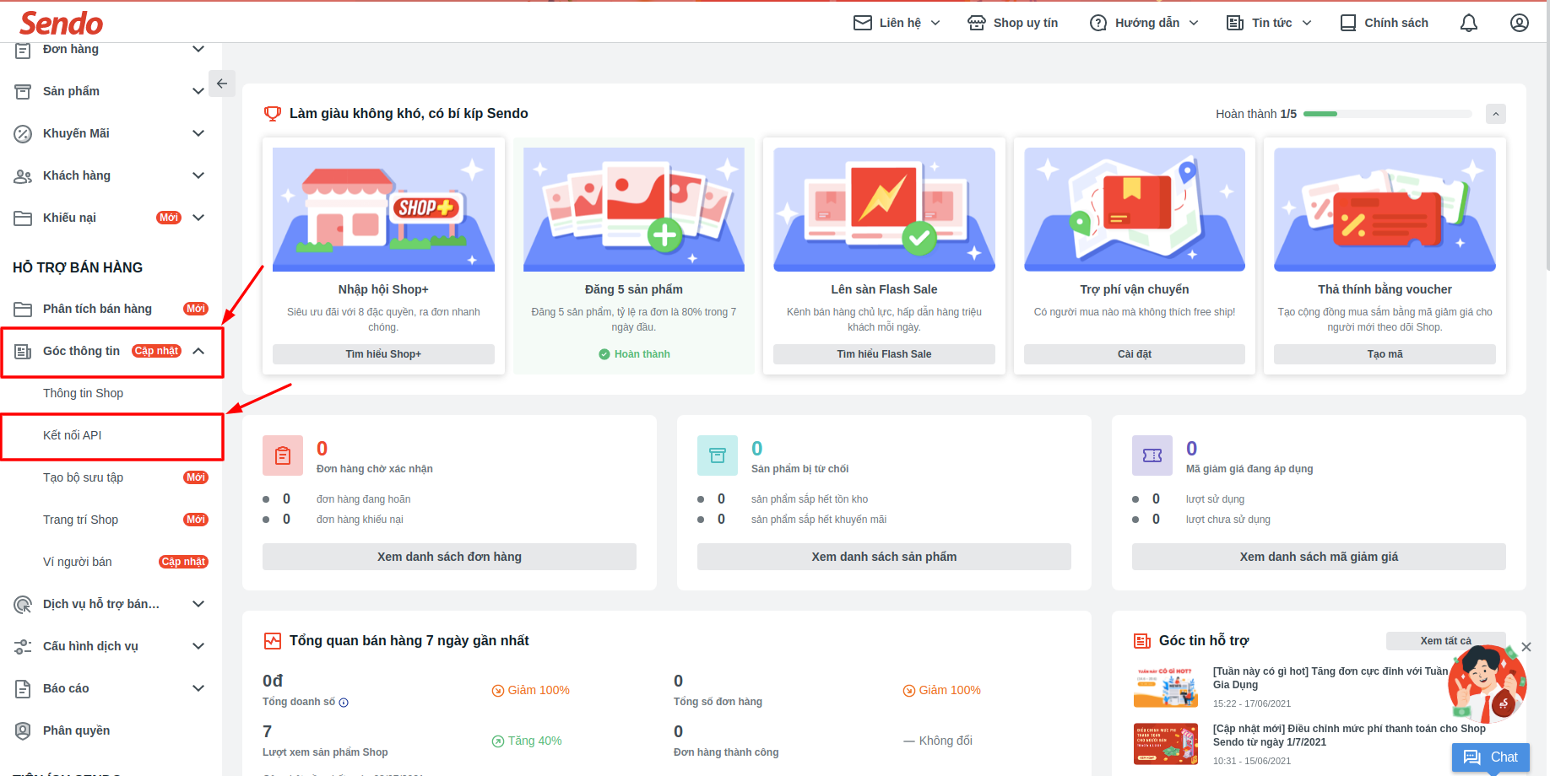

Chọn mục **"Góc thông tin"** từ thành điều khiển phía bên tay trái màn hình và tiếp tục chọn mục **"Kết nối API"**.

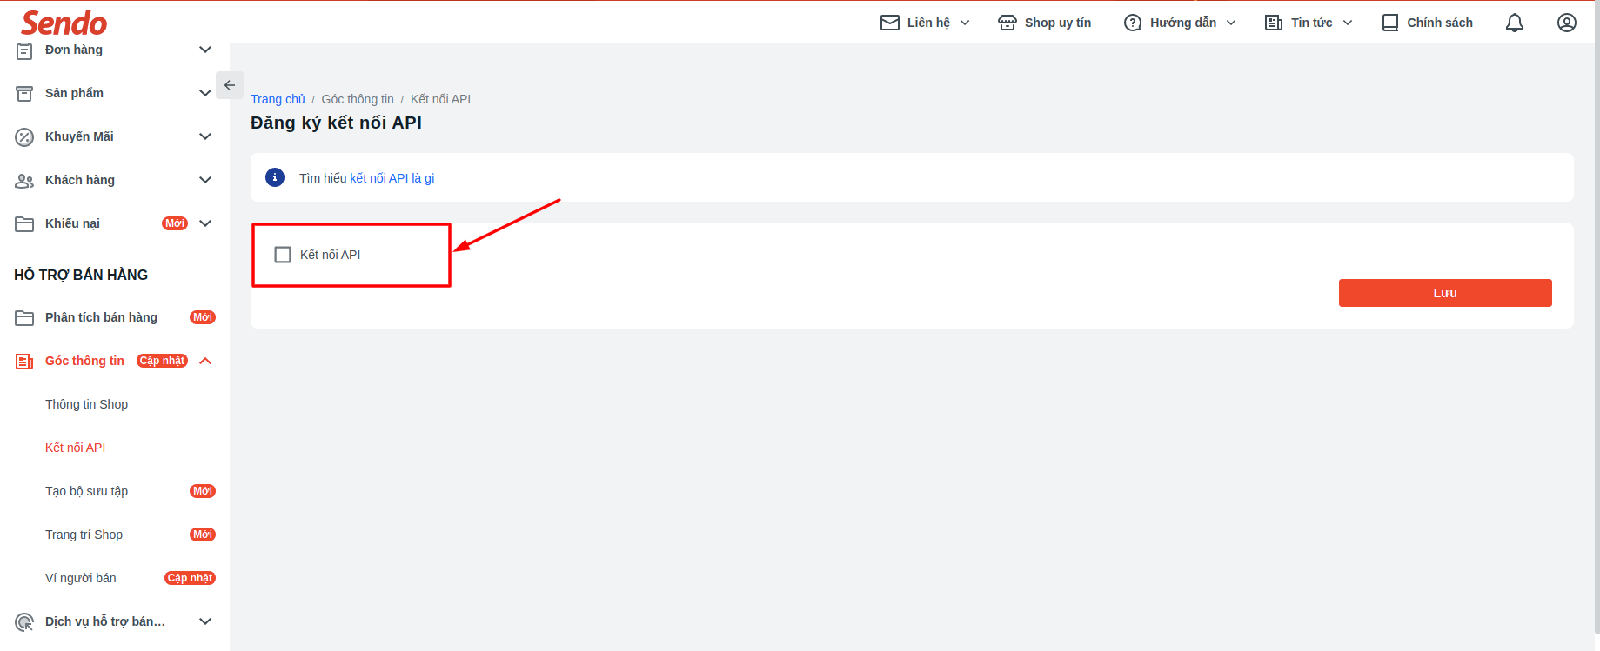

Lựa chọn **"Kết nối API"**

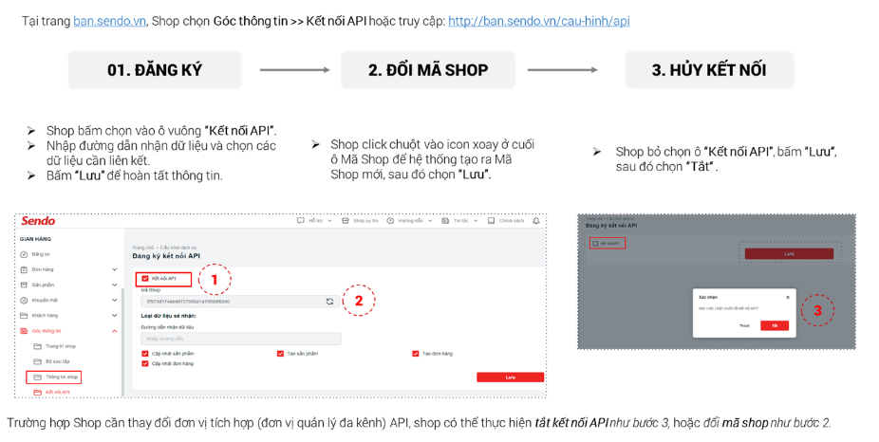

1. **Kết nối cửa hàng với Odoo**

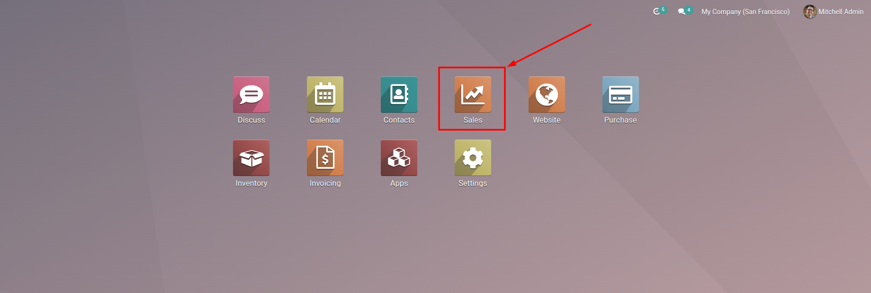

Truy cập vào Module Sale từ Odoo

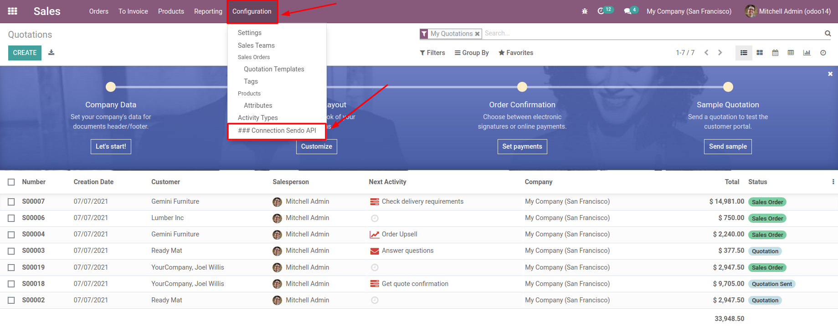

Chọn mục **"Configuration"** và lựa chọn **"### Sendo Connection API"**, một pop-up sẽ hiện lên

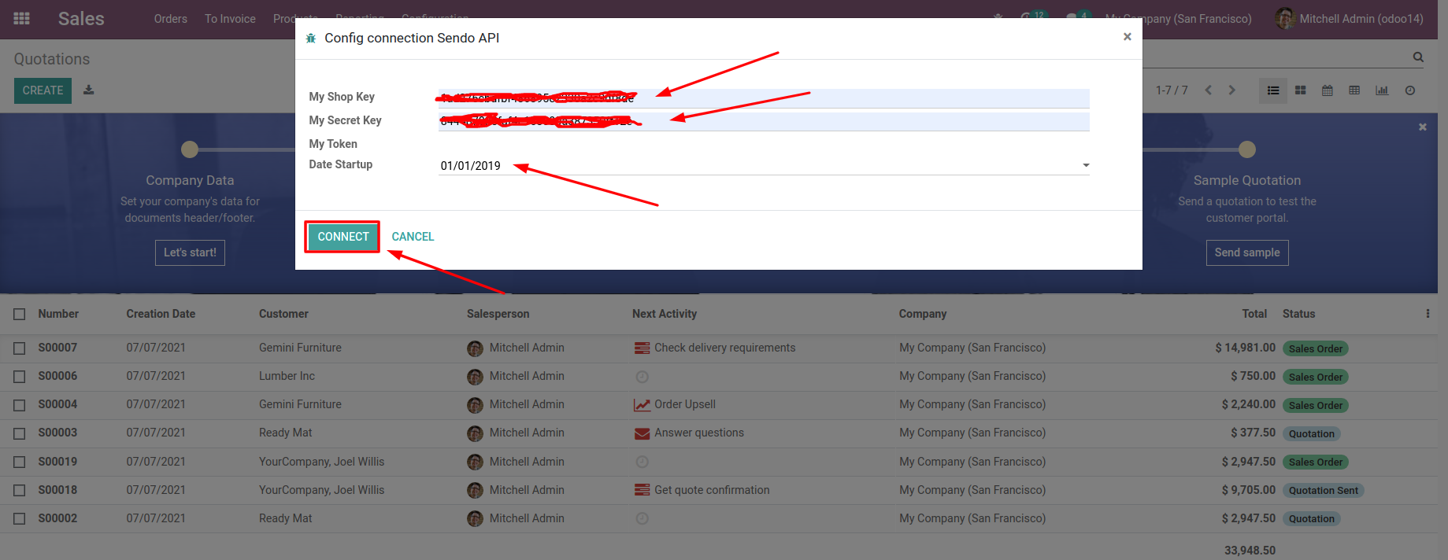

Nhập thông tin mã shop và mã bí mật vừa lấy từ trang sendo bán đồng thời nhập thời gian bắt đầu tham gia bán hàng trên Sendo giúp đồng bộ được tất cả các đơn hàng và sản phẩm của cửa hàng từ trước cho đến hiện tại và kích đúp chuột vào nút **"Connect"**, khi kết nối thành công thì popup sẽ biến mất.

-> Sau khi kết nối thành công, hệ thống sẽ tự đồng bộ thông tin các danh mục sản phẩm từ Sendo rồi sau đó tới các sản phẩm và cuối cùng là các đơn hàng đồng thời với thông tin người mua hàng.

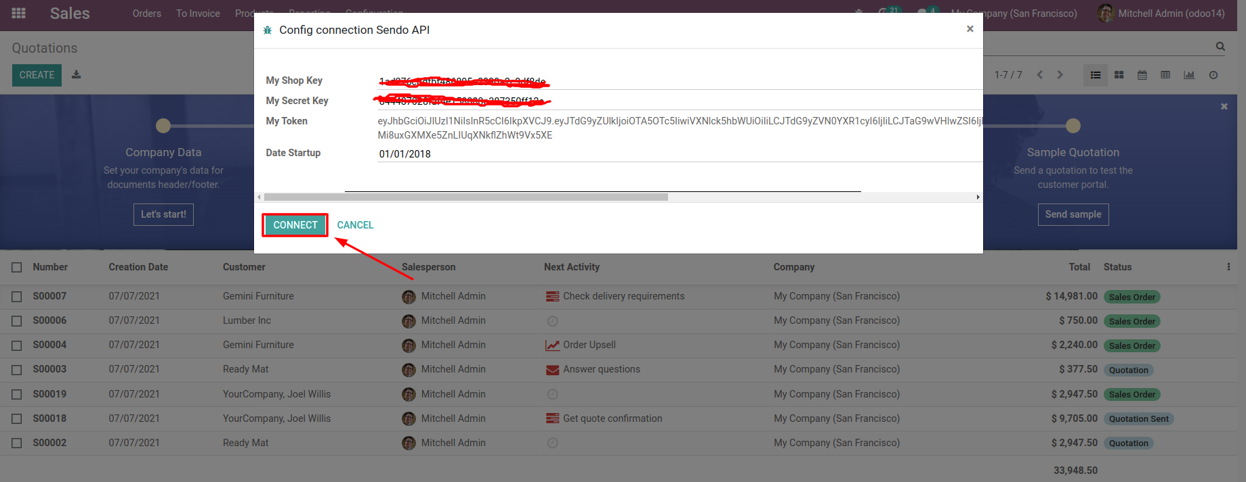

Do Sendo quy định mỗi lần đăng nhập để sử dụng đồng bộ API thì phiên đăng nhập có giá trị sử dụng trong vòng 8 tiếng nên sau khoảng thời gian đó, người dùng đăng nhập lại thông tin qua mục **"### Sendo Connection API"** tương tự như trên, những lần đăng nhập sau người dùng chỉ cần nhấn lại **"Connect"** chứ không cần phải nhập lại thông tin.

1. **Thông tin danh sách sản phẩm sau khi đồng bộ trên Odoo**

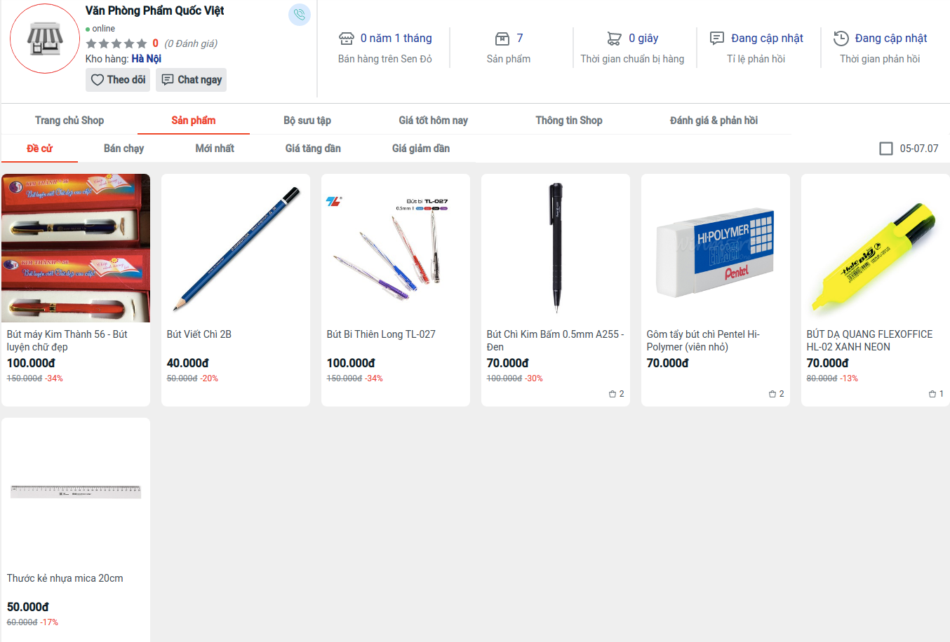

Danh sách các sản phẩm của nhà bán **(Giao diện người mua trên Sendo)**

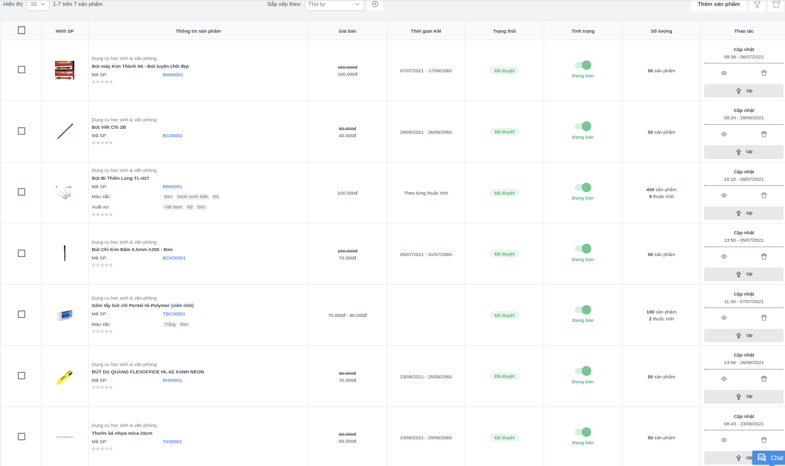

Danh sách các sản phẩm của nhà bán **(Giao diện người bán trên Sendo)**

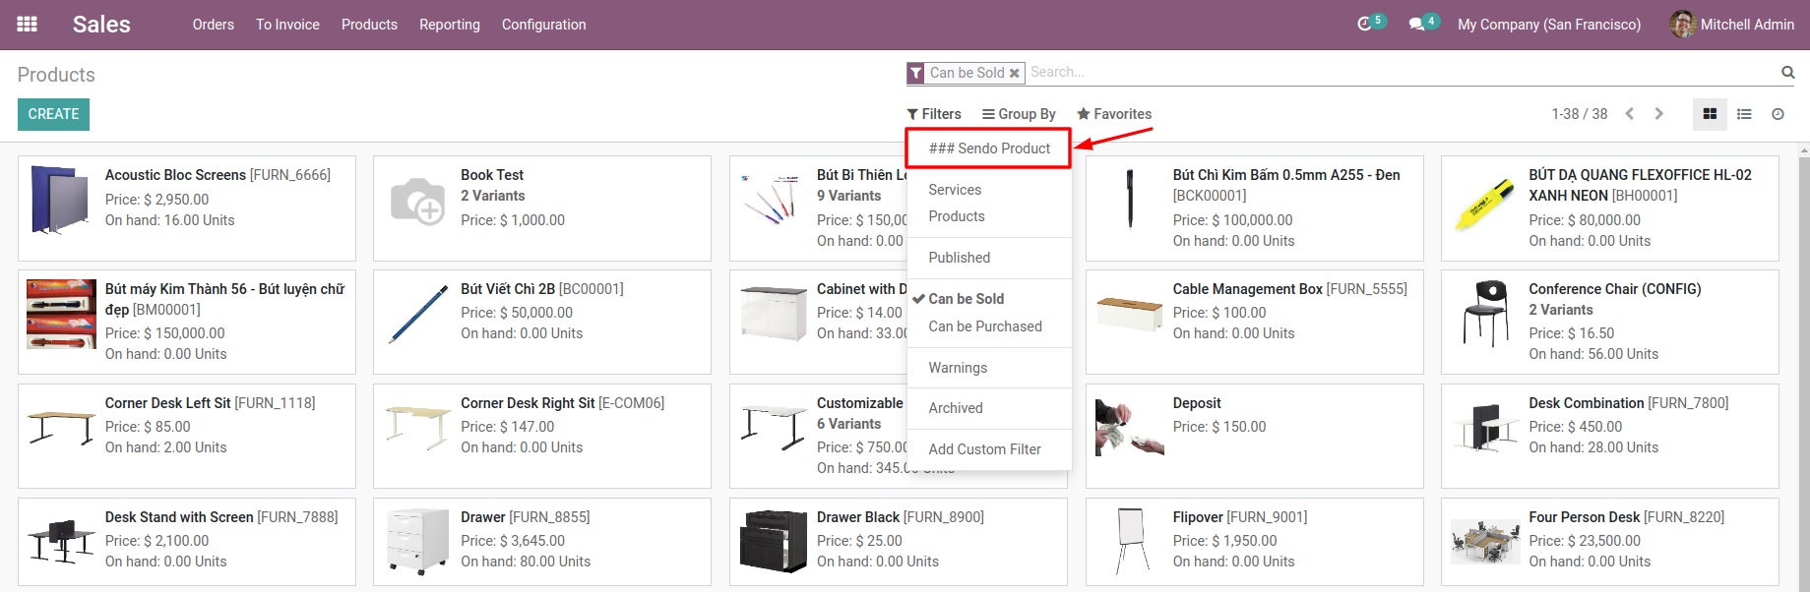

Sử dụng bộ lọc để lọc các sản phẩm được đồng bộ từ Sendo về Odoo

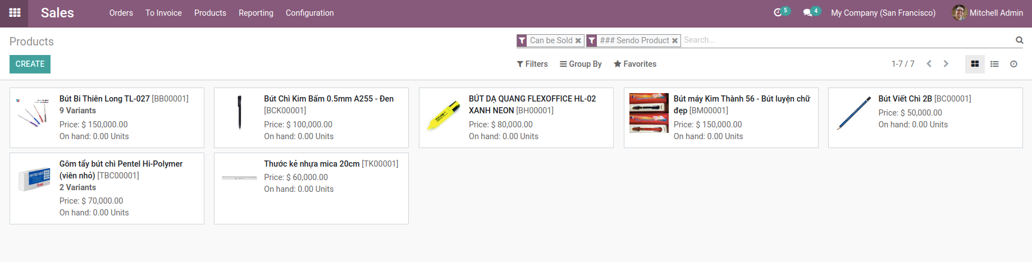

Danh sách các sản phẩm của nhà bán **(Giao diện trên Odoo)**

1. **Hình ảnh chi tiết thông tin sản phẩm đồng bộ trên Odoo**

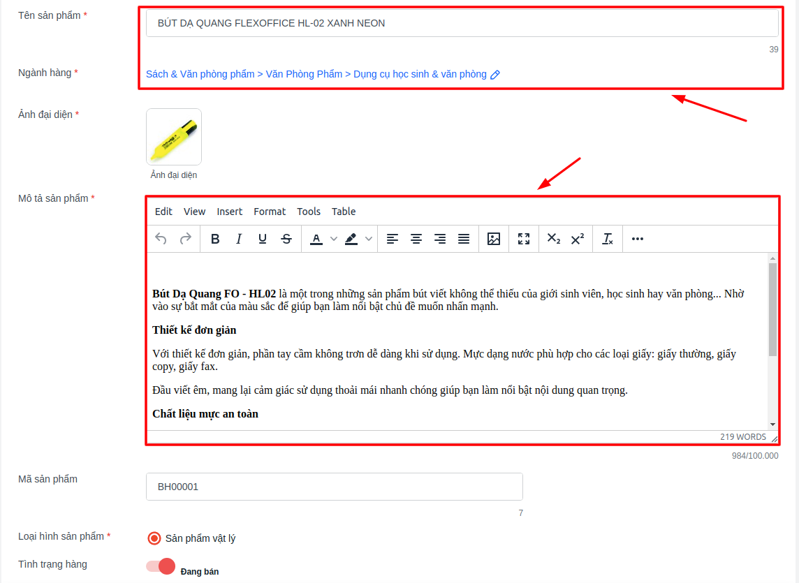

(Tên sản phẩm - Ngành hàng - Mô tả sản phẩm)

Thông tin chi tiết sản phẩm của nhà bán **(Giao diện người bán trên Sendo)**

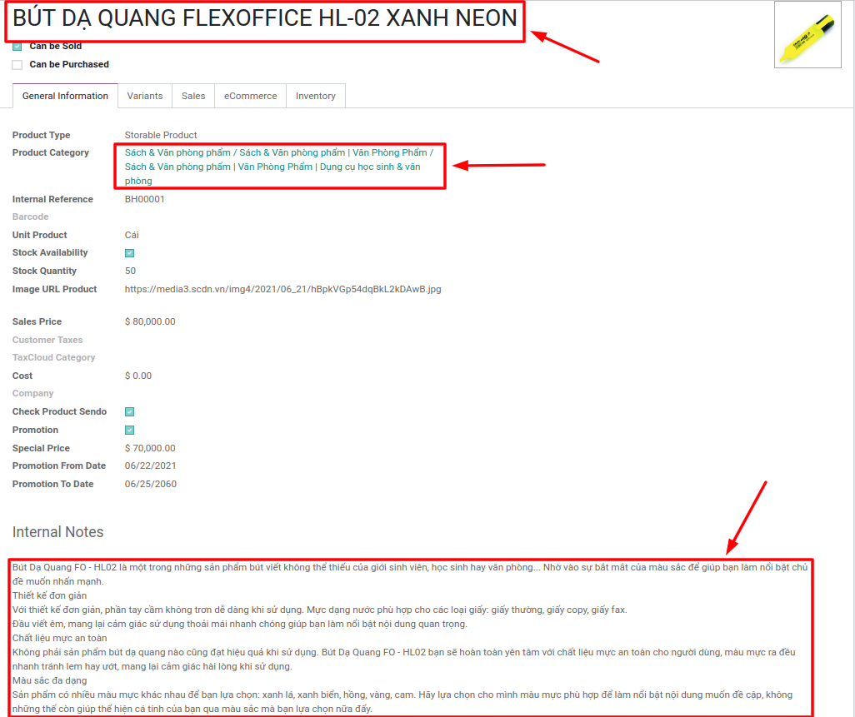

(Tên sản phẩm - Ngành hàng - Mô tả sản phẩm)

Thông tin chi tiết sản phẩm của nhà bán **(Giao diện trên Odoo)**

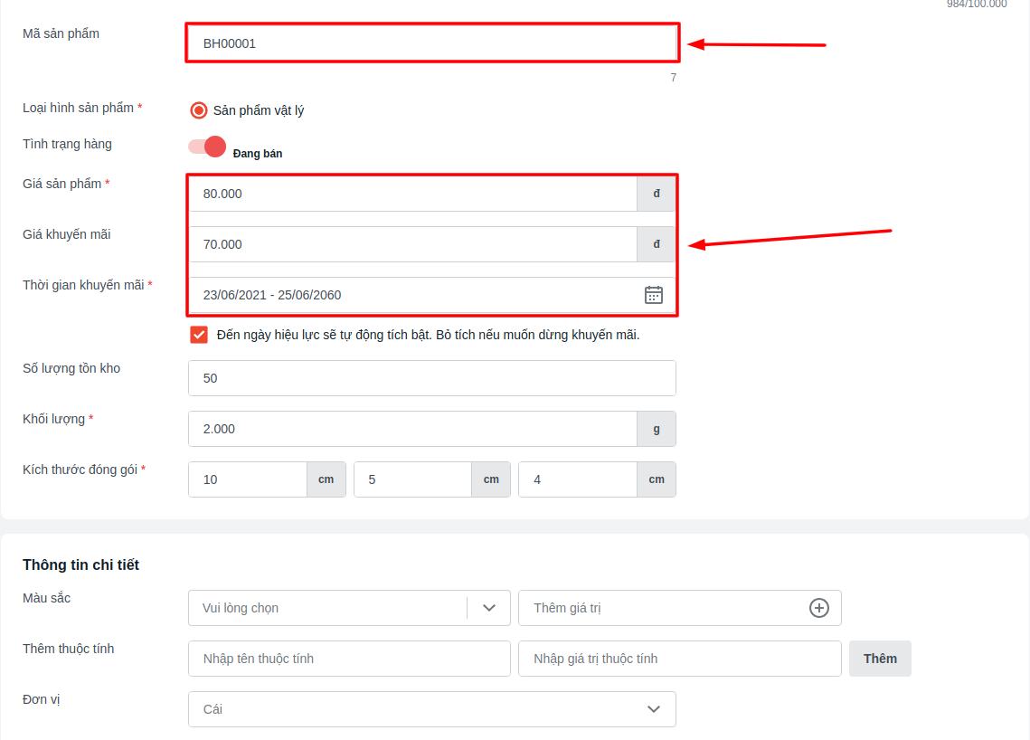

(Mã sản phẩm - Thông tin khuyến mãi sản phẩm)

Thông tin chi tiết sản phẩm của nhà bán **(Giao diện người bán trên Sendo)**

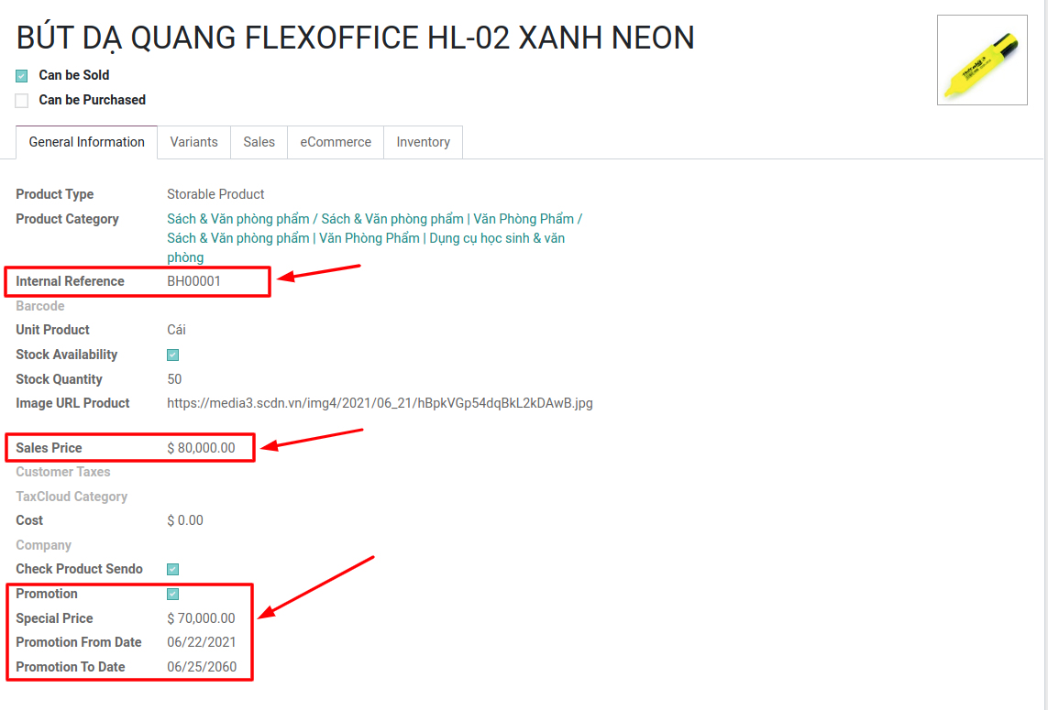

(Mã sản phẩm - Thông tin khuyến mại sản phẩm)

Thông tin chi tiết sản phẩm của nhà bán **(Giao diện trên Odoo)**

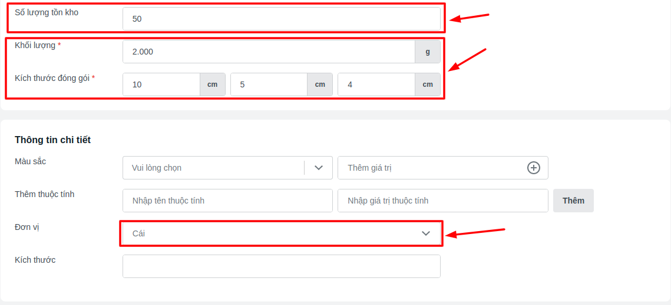

(Tồn kho - Thông tin kích thước sản phẩm - Đơn vị sản phẩm)

Thông tin chi tiết sản phẩm của nhà bán **(Giao diện người bán trên Sendo)**

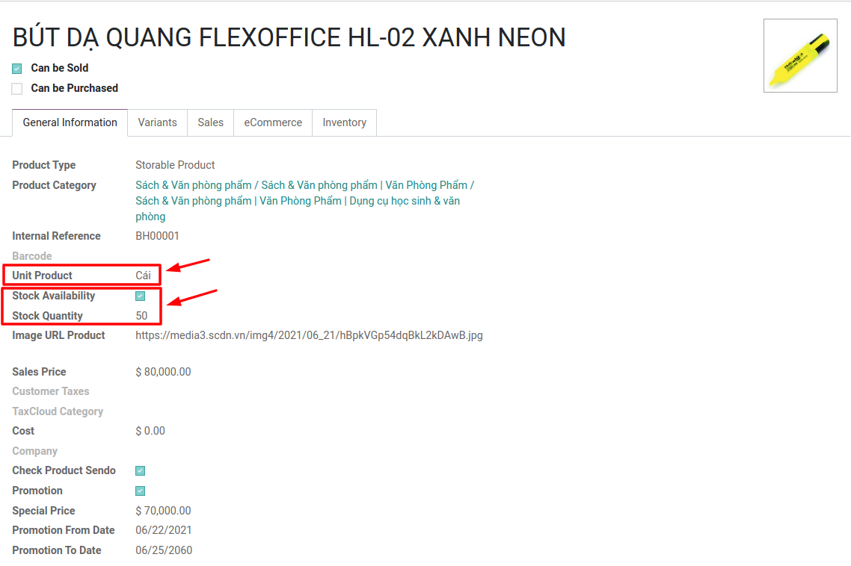

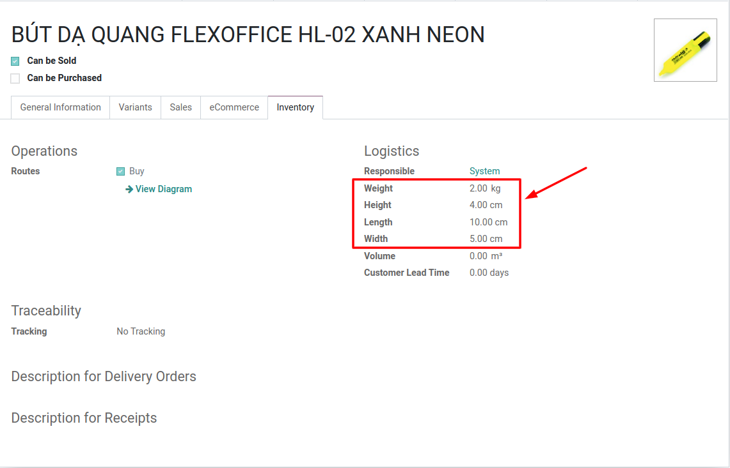

(Tồn kho - Thông tin kích thước sản phẩm - Đơn vị sản phẩm)

Thông tin chi tiết sản phẩm của nhà bán **(Giao diện trên Odoo)**

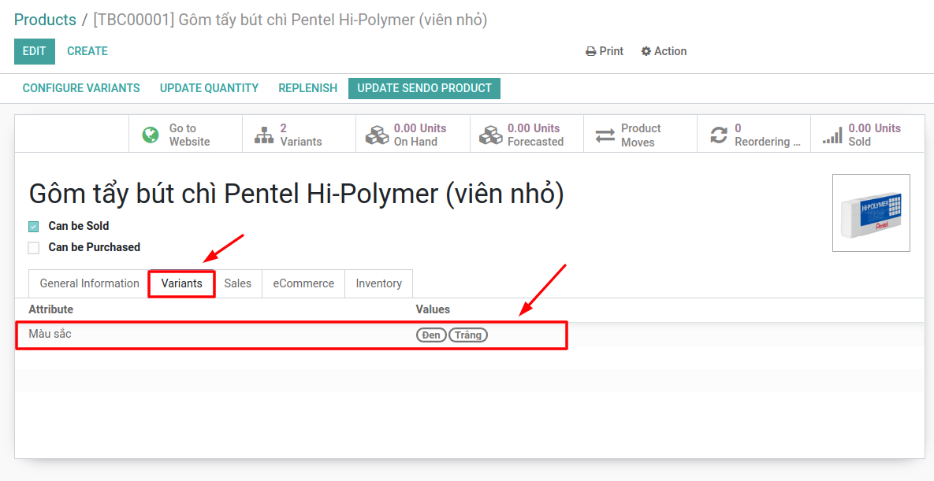

(Thuộc tính của sản phẩm - **Nếu có**)

Thông tin chi tiết sản phẩm của nhà bán **(Giao diện người bán trên Sendo)**

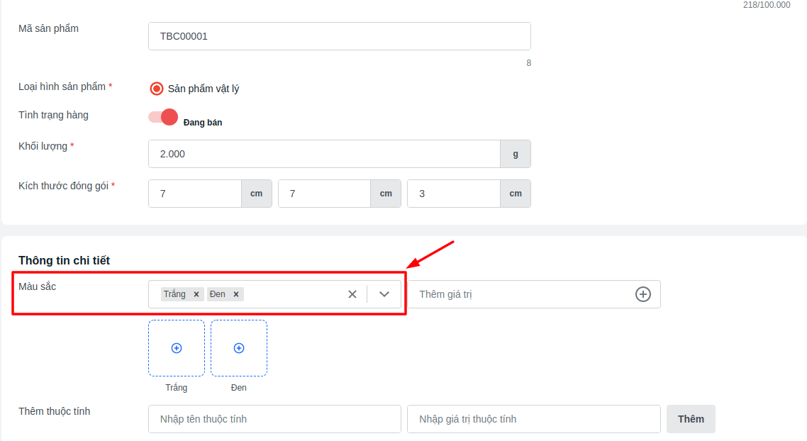

(Thuộc tính của sản phẩm - **Nếu có**)

Thông tin chi tiết sản phẩm của nhà bán **(Giao diện trên Odoo)**

1. **Hướng dẫn tìm kiếm đơn hàng đồng bộ từ Sendo và hình ảnh thông tin chi tiết đơn hàng đồng bộ trên Odoo**

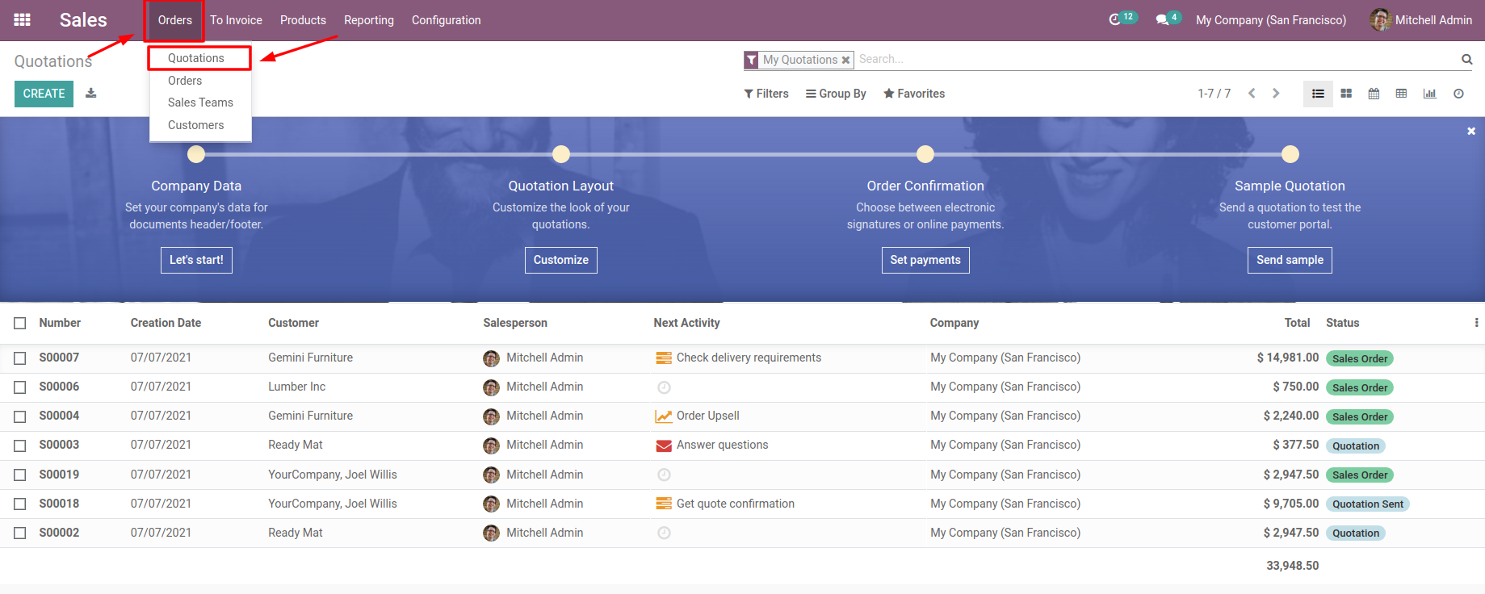

Người dùng chọn mục **Orders** trên thanh Menu và chọn mục **Quotations**

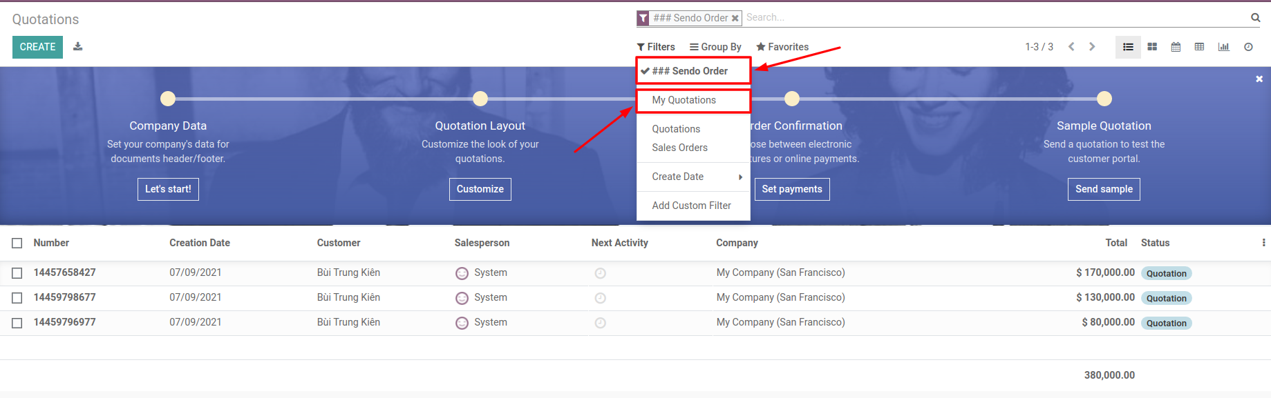

Bỏ tích mục **My Quotations** mặc định của Odoo ở thanh **Filter**, tích chọn mục **### Sendo Order**, khi đó những đơn hàng được đồng bộ từ Sendo sẽ được hiển thị

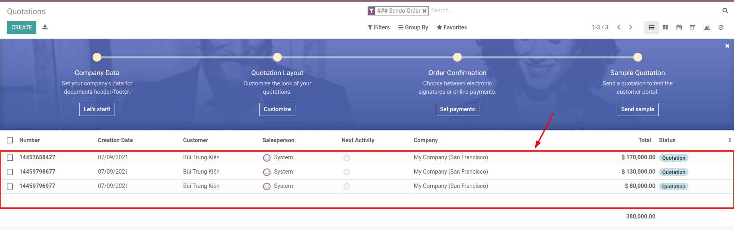

Chọn một đơn hàng để xem thông tin chi tiết đơn hàng đó

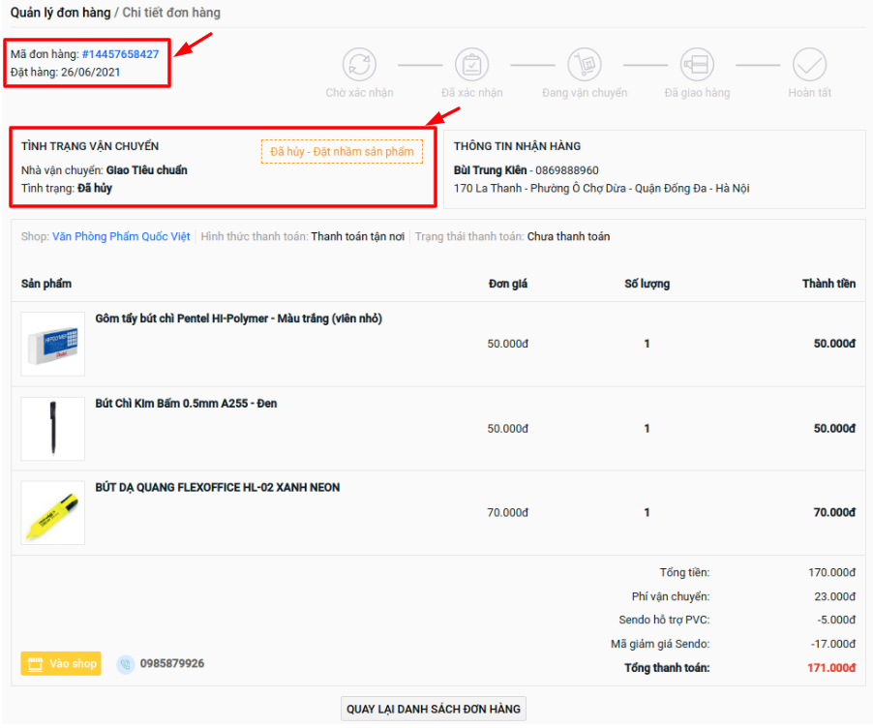

(Mã đơn hàng - Ngày đặt hàng - Trình trạng đơn)

Thông tin đơn hàng đặt **(Giao diện người mua)**

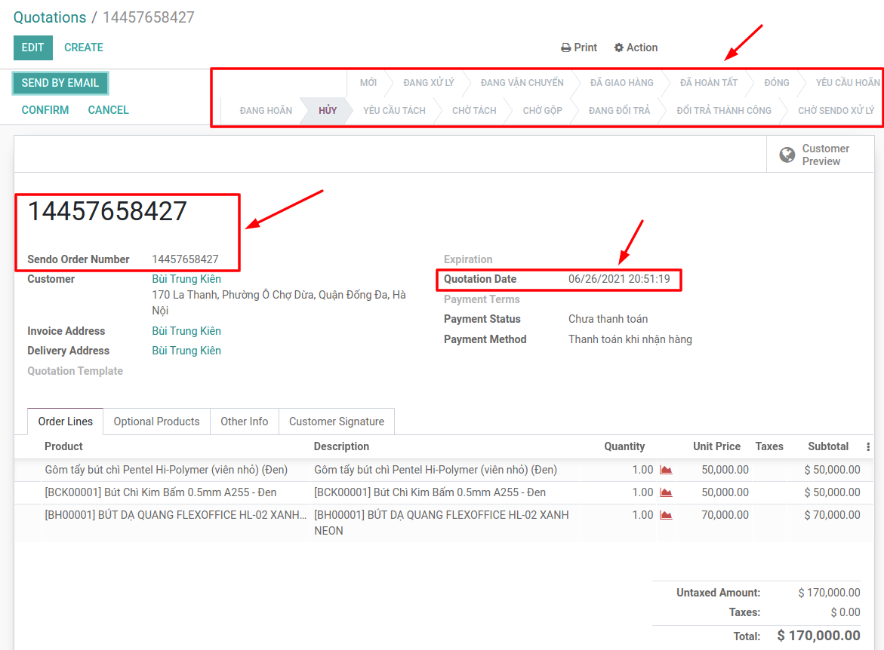

(Mã đơn hàng - Ngày đặt hàng - Trình trạng đơn)

Thông tin đơn hàng đặt **(Giao diện trên Odoo)**

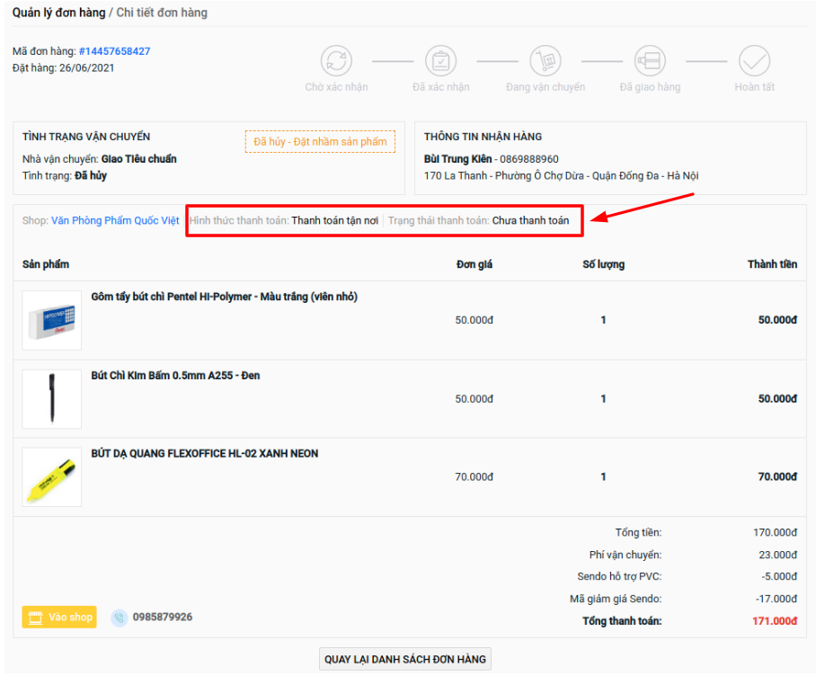

(Thông tin thanh toán)

Thông tin đơn hàng đặt **(Giao diện người mua)**

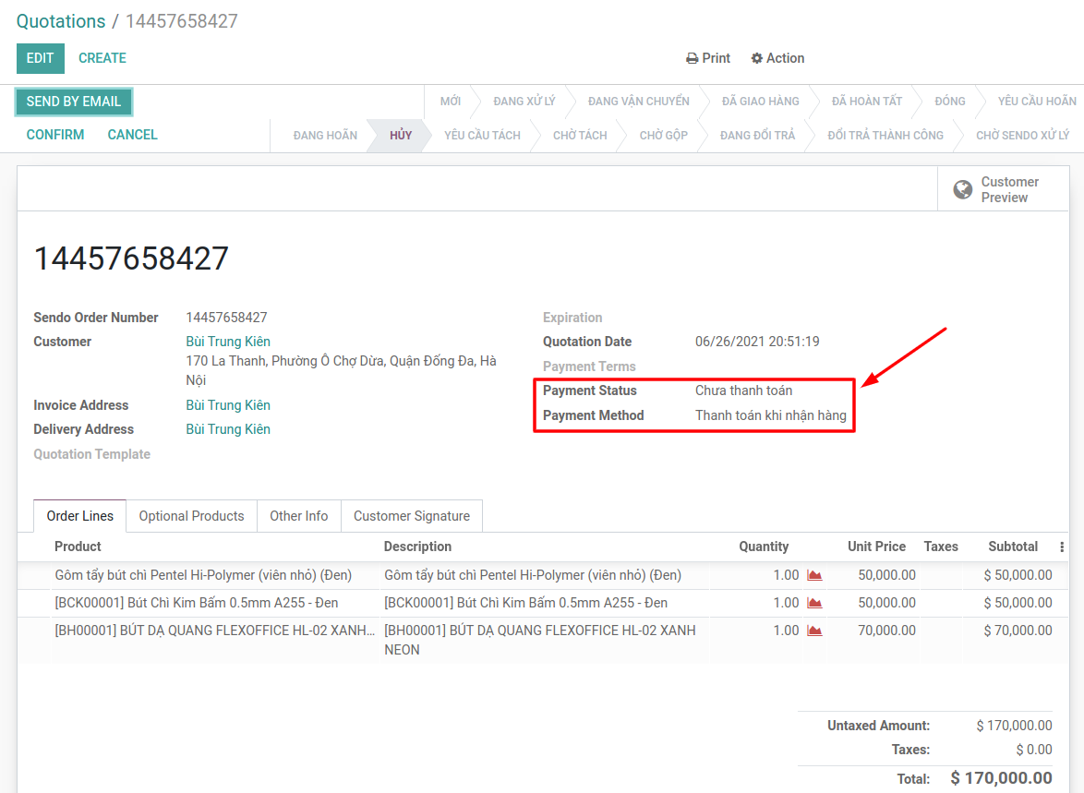

(Thông tin thanh toán)

Thông tin đơn hàng đặt **(Giao diện trên Odoo)**

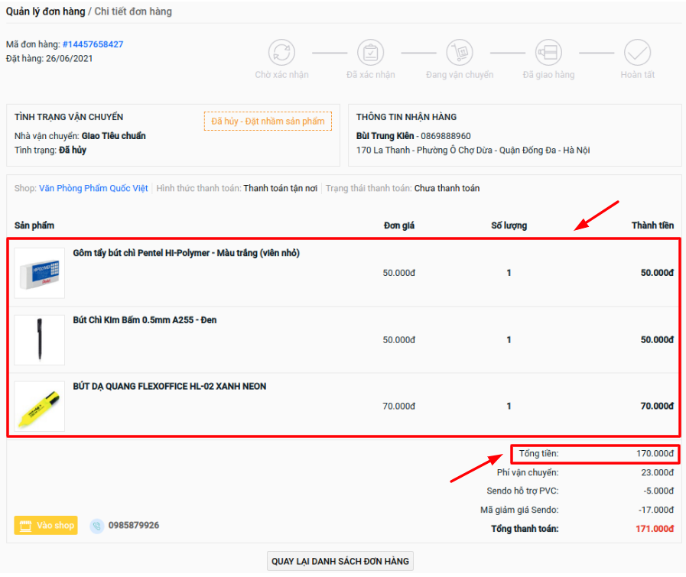

(Sản phẩm của đơn hàng - Tổng tiền hóa đơn)

Thông tin đơn hàng đặt **(Giao diện người mua)**

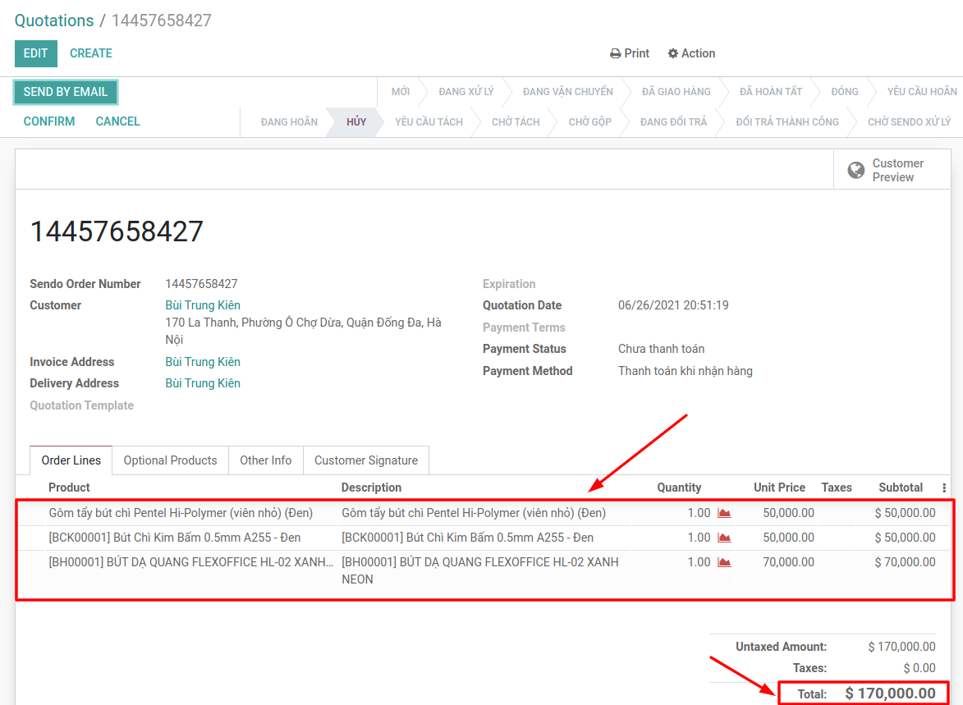

(Sản phẩm của đơn hàng - Tổng tiền hóa đơn)

Thông tin đơn hàng đặt **(Giao diện trên Odoo)**

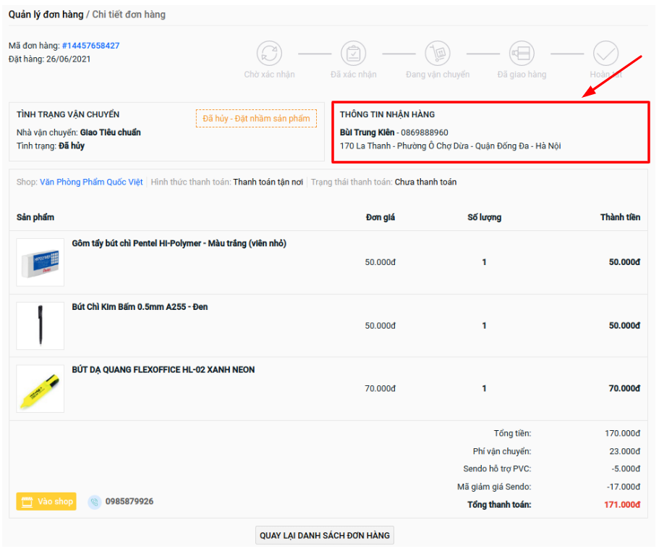

(Thông tin người mua hàng)

Thông tin đơn hàng đặt **(Giao diện người mua)**

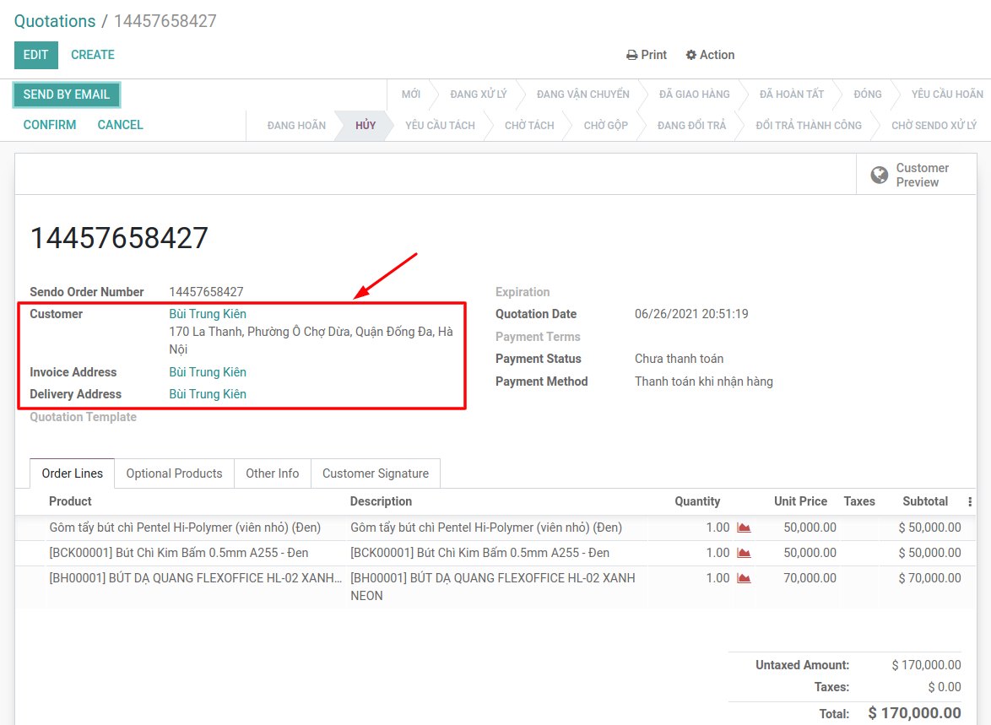

(Thông tin người mua hàng)

Thông tin đơn hàng đặt **(Giao diện trên Odoo)**

1. **Hướng dẫn xem chi tiết thông tin người mua hàng**

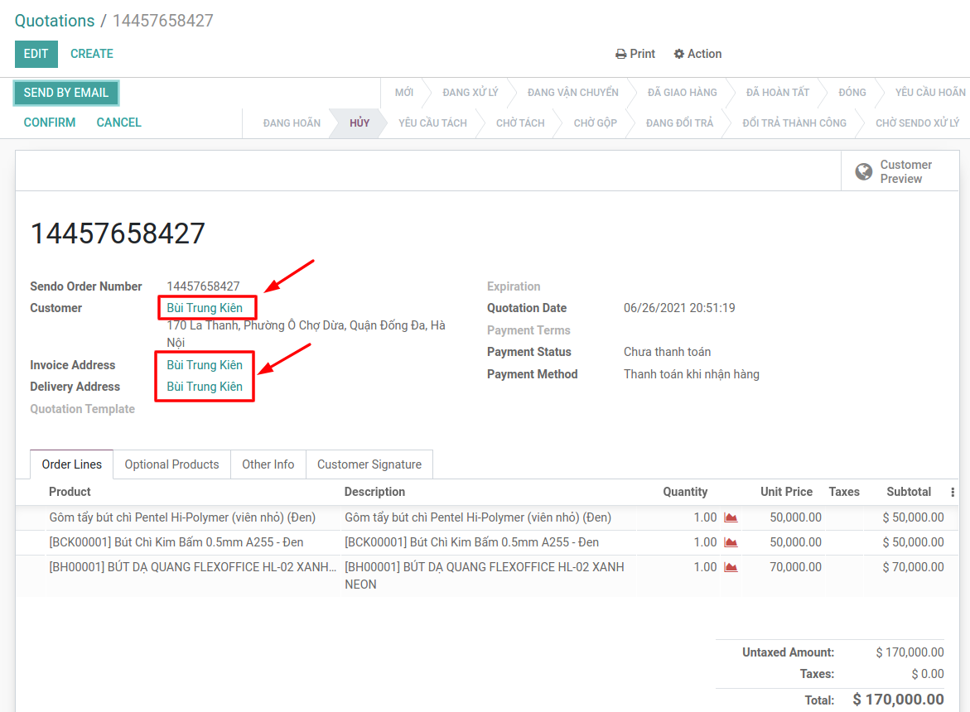

Ngay trong giao diện đơn hàng, người dùng có thể nhấn trực tiếp vào tên của khách hàng để xem chi tiết thông tin khách hàng

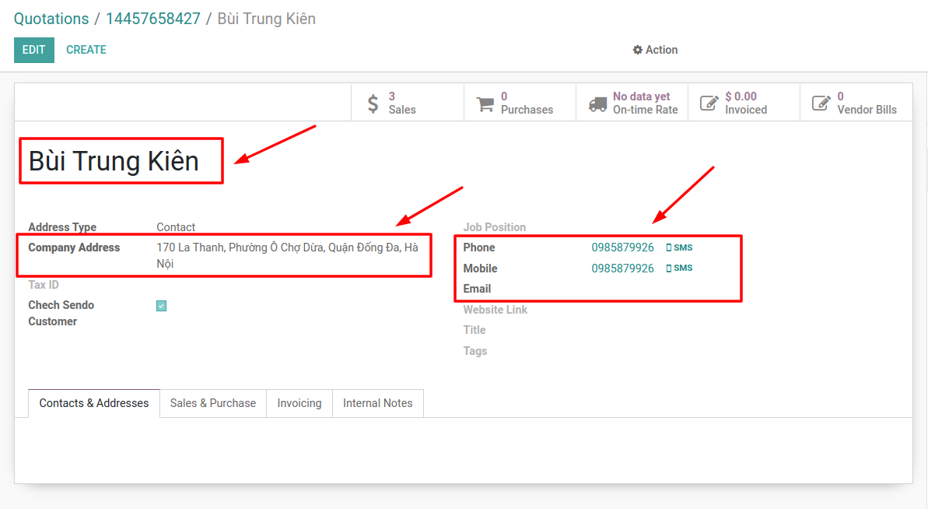

Một form thông tin khách hàng sẽ hiển thị với những thông tin tên, địa chỉ, số điện thoại và email (nếu có) được đồng bộ từ đơn hàng của Sendo

Ngoài ra còn có một cách khác giúp tìm kiếm, hiển thị thông tin khách đã mua hàng trên Sendo

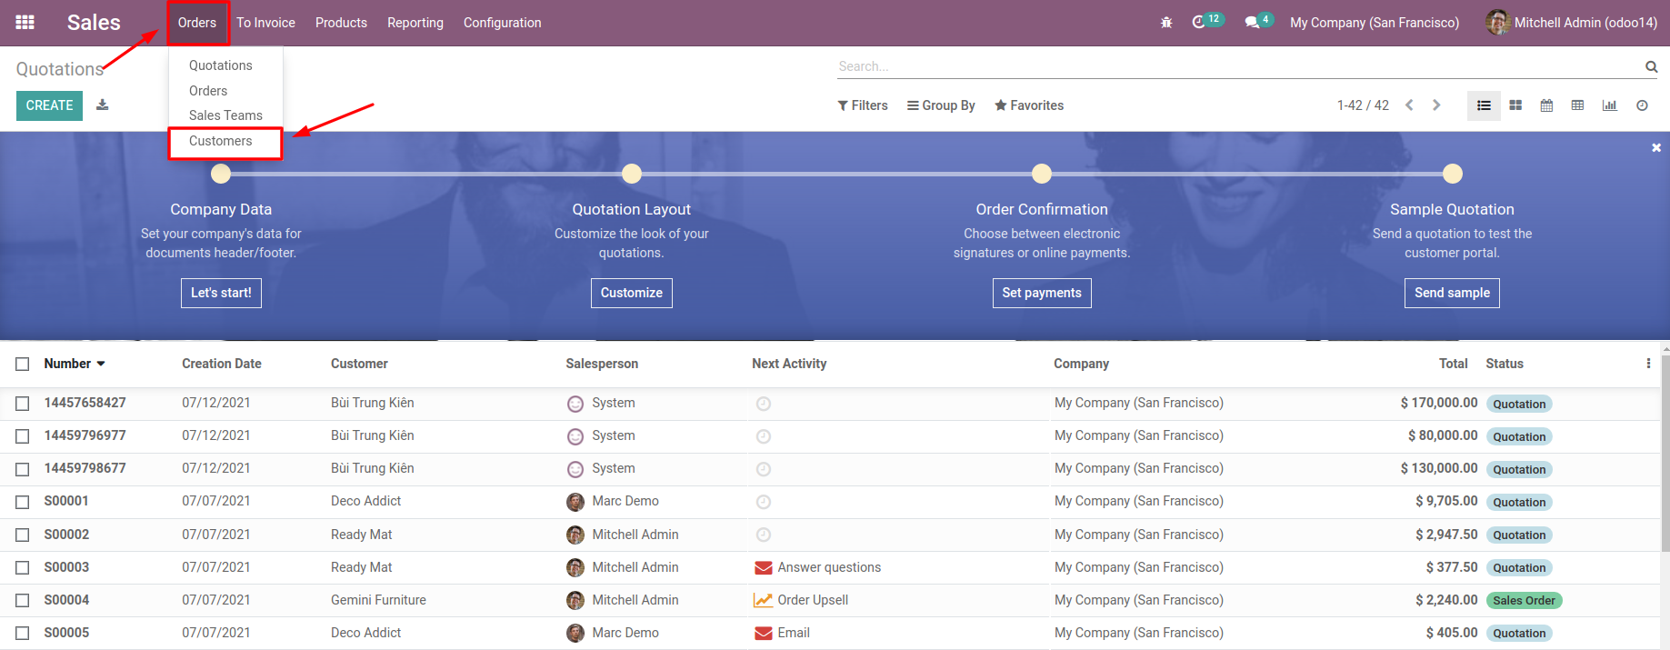

Người dùng chọn mục **Orders** trên thanh Menu và chọn mục **Customer**

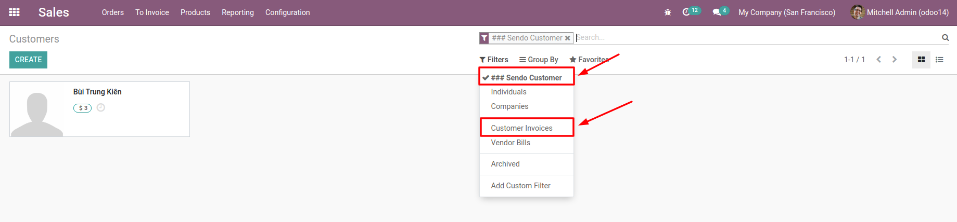

Bỏ tích mục **Customer Invoices** mặc định của Odoo ở thanh **Filter**, tích chọn mục **### Sendo Customer**, khi đó những khách hàng được đồng bộ từ Sendo sẽ được hiển thị

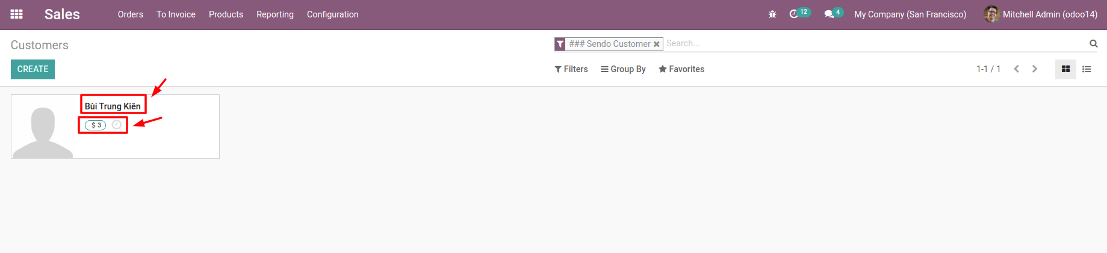

Tên khách hàng và số đơn hàng (trong tất cả các trạng thái) của khách hàng

Người dùng có thể nhấn trực tiếp vào khách hàng đó để xem thông tin chi tiết

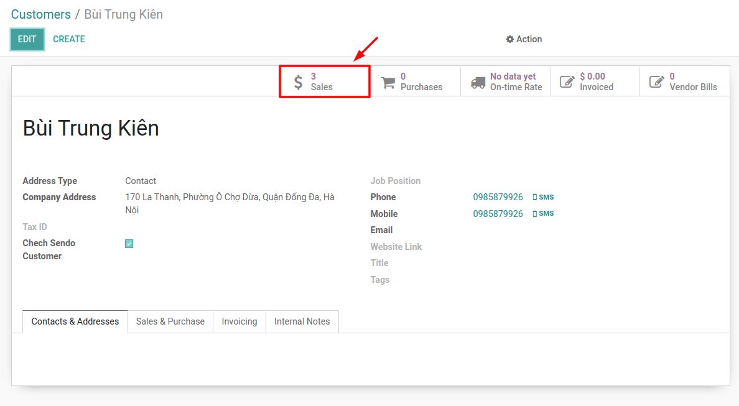

Người dùng có thể nhấn vào mục **Sales** này để xem các đơn hàng của khách hàng này

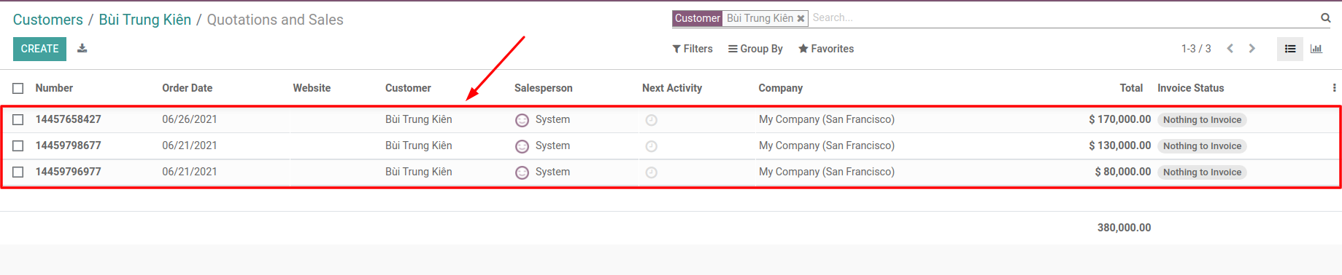

Một form mới sẽ được mở ra, người dùng có thể nhấn trực tiếp vào một đơn hàng để xem chi tiết hơn về đơn hàng đó

1. **Hướng dẫn tạo hoặc sửa sản phẩm trên Odoo đồng bộ lên Sendo**

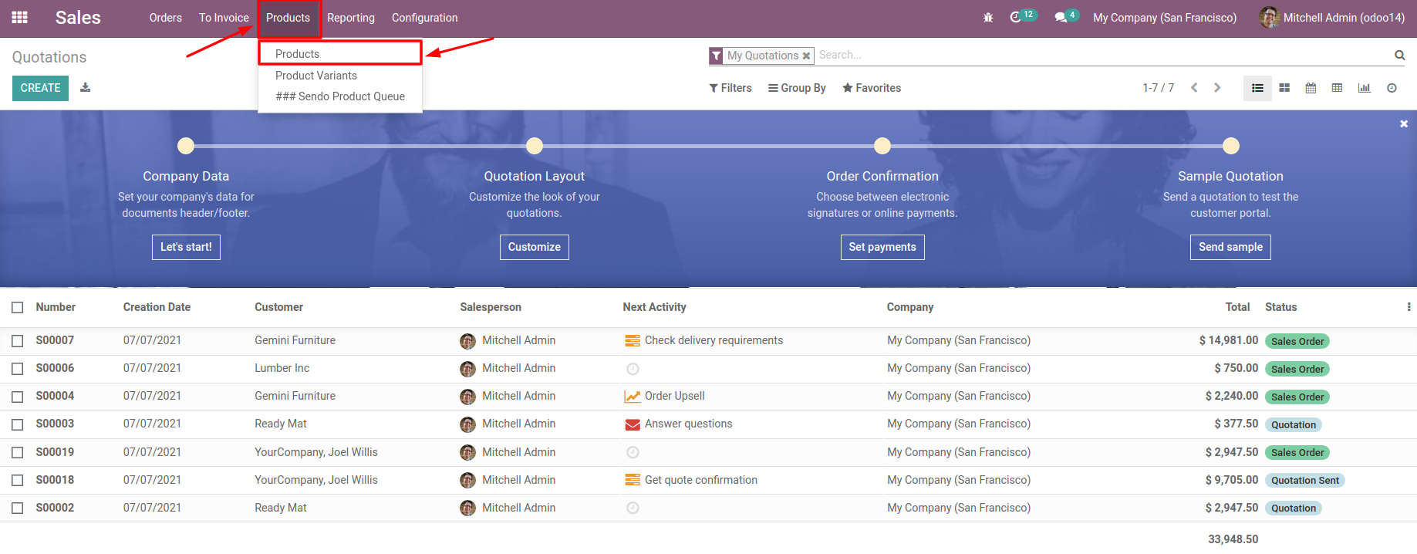

Người dùng chọn mục **Products** trên thanh Menu và chọn mục **Products**

# **Hướng dẫn sửa sản phẩm**

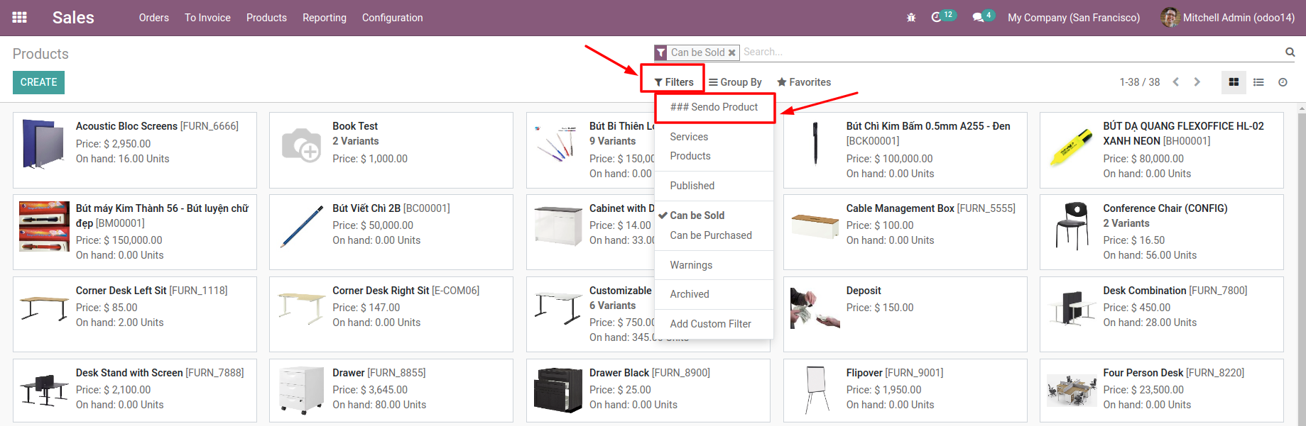

Ở thanh **Filter**, tích chọn mục **### Sendo Product**, khi đó những sản phẩm được đồng bộ từ Sendo sẽ được hiển thị

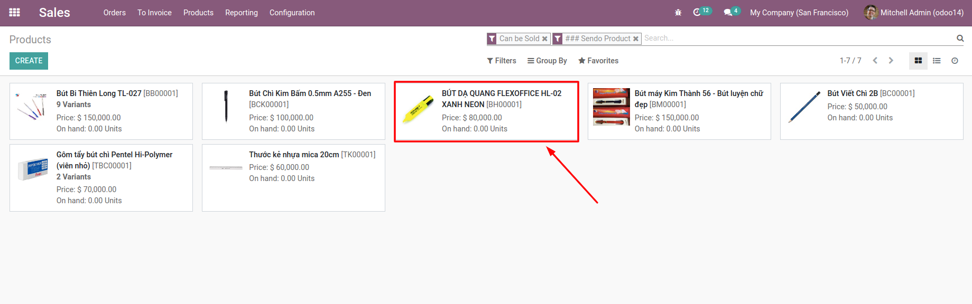

Lựa chọn một sản phẩm muốn chỉnh sửa

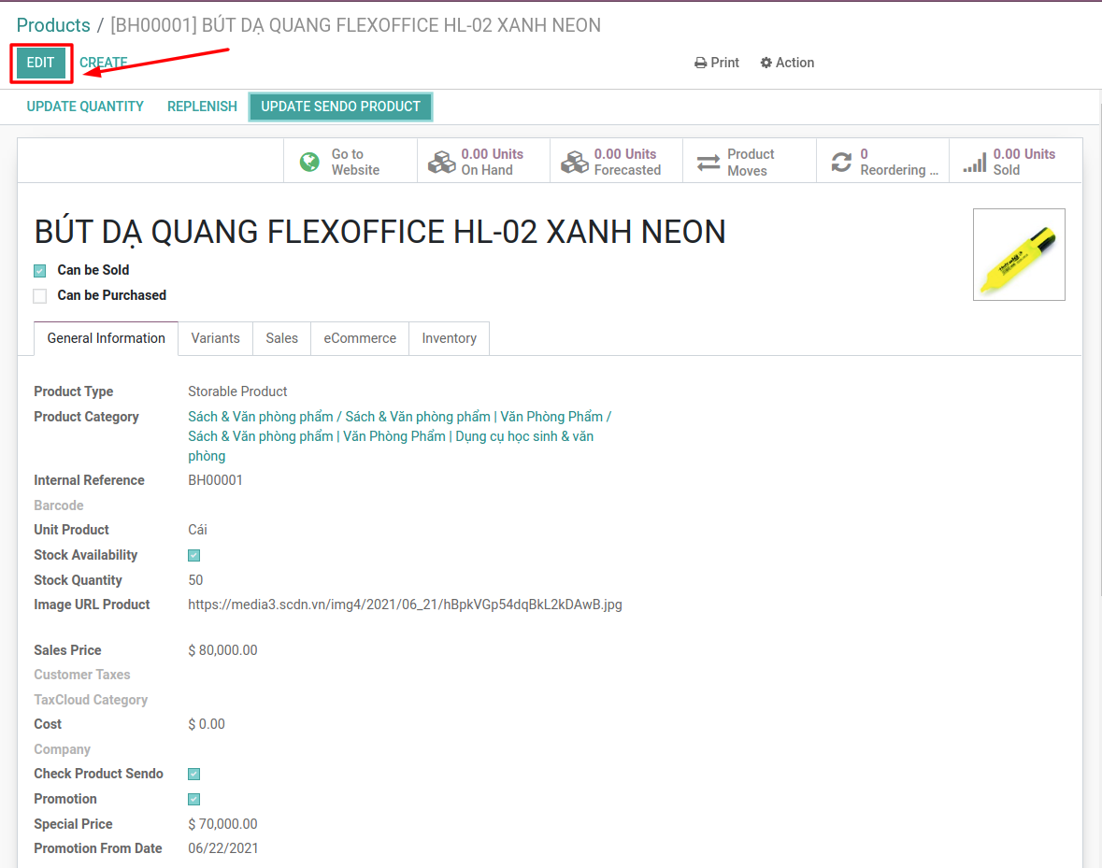

Chọn nút **Edit** để chỉnh sửa thông tin của sản phẩm

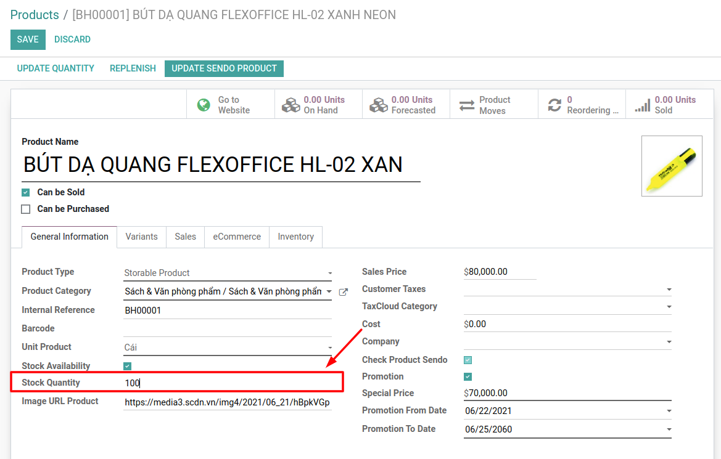

Sửa thông tin sản phẩm (Như trong ảnh là mục **Stock Quantity** đã được sửa từ 50 thành 100)

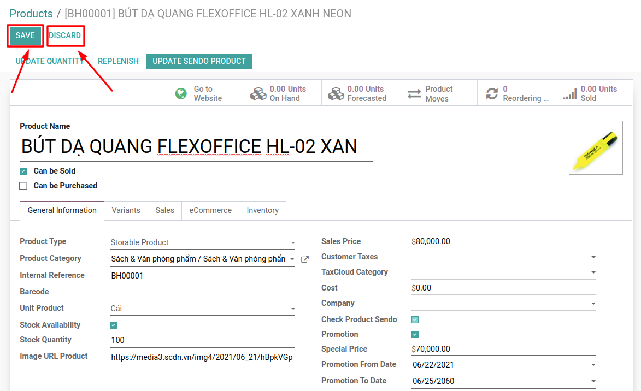

Người dùng nhất nút **Save** để lưu thay đổi hoặc nhấn nút **Discard** để hủy bỏ thay đổi đó

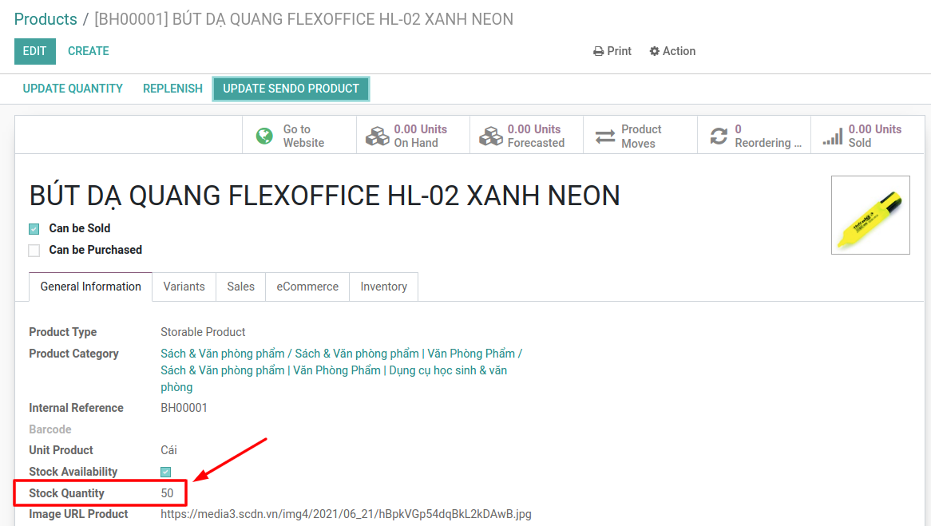

Trường hợp nhấn nút **Discard**

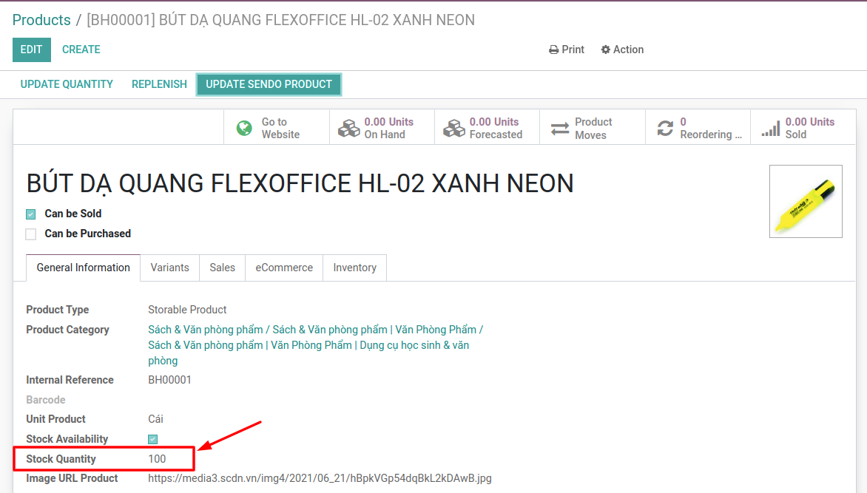

Trường hợp nhấn nút **Save**

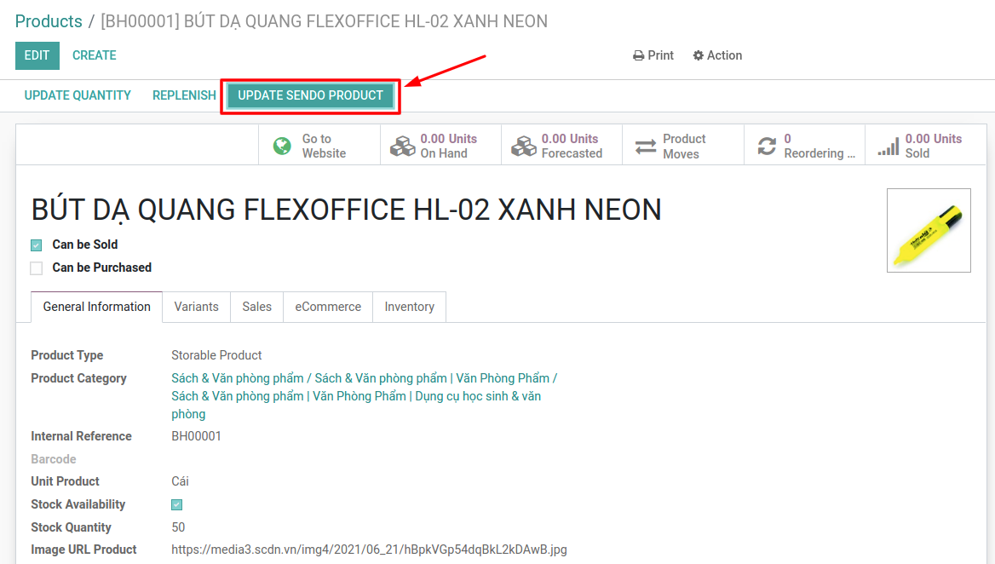

Nhấn nút **Update Sendo Product** để cập nhật thông tin sản phẩm trên Server của Sendo

(Nút **Update Sendo Product** này chỉ hiện với những sản phẩm đang hiện hữu của nhà bán trên Sendo, với những sản phẩm không có trên Sendo thì sẽ được thay thế bởi nút **Create Sendo Product**)

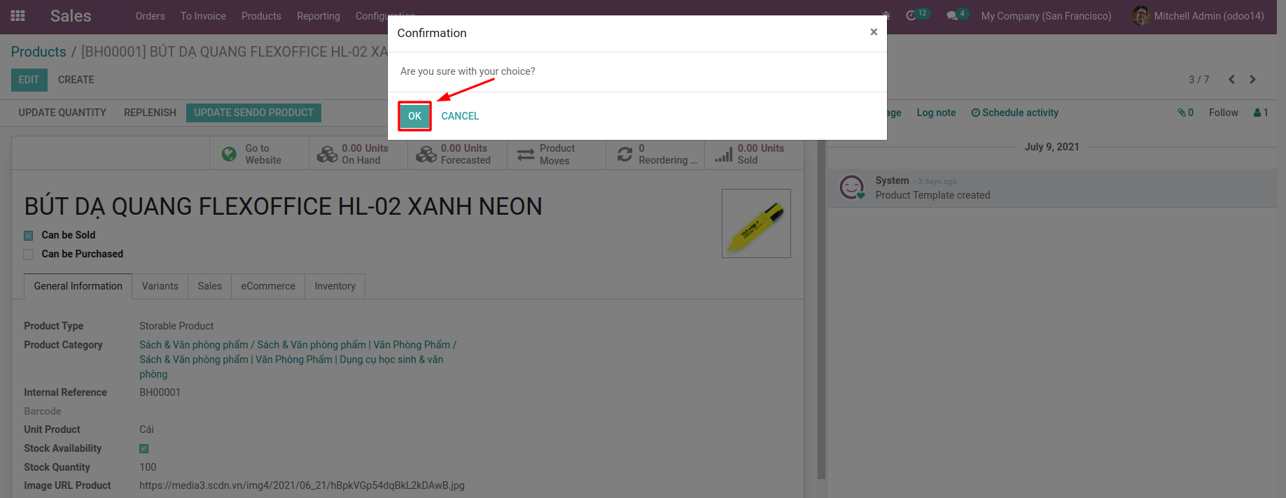

Một hộp thoại sẽ hiện ra để xác nhận lại việc cập nhất sản phẩm, Nhấn **OK** để cập nhật hoặc nhấn **Cancel** để hủy bỏ cập nhật sản phẩm lên server Sendo

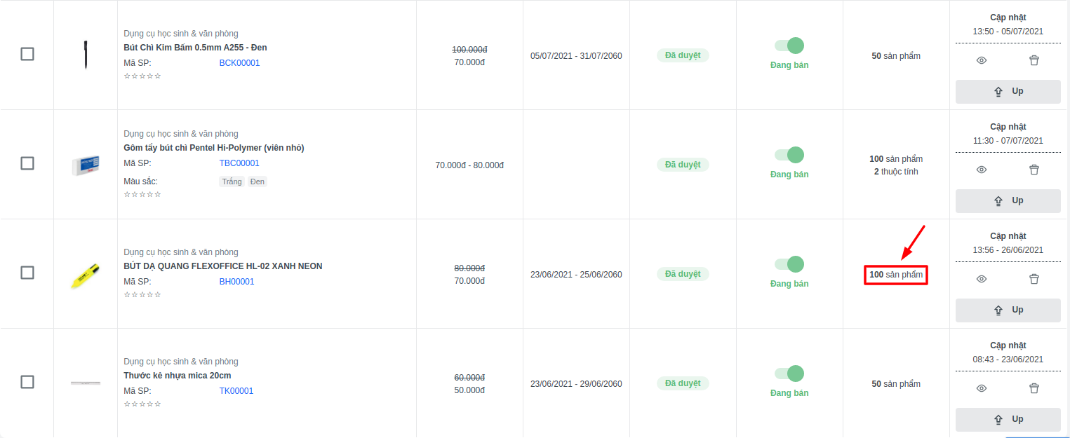

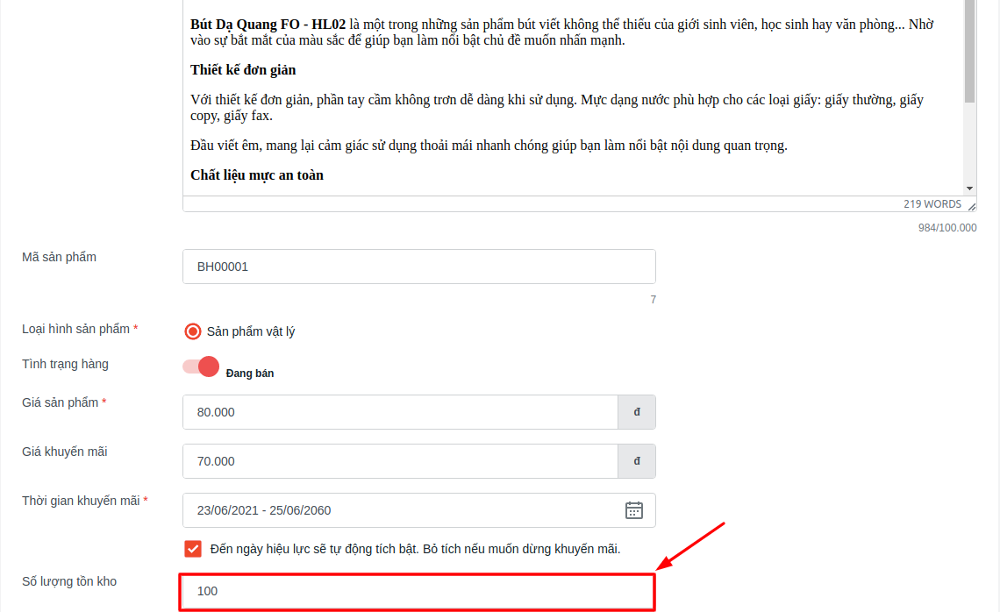

Hình ảnh sản phẩm sau khi thay đổi dữ liệu được cập nhật lên Sendo

# **Hướng dẫn tạo sản phẩm**

Có 2 cách để tạo sản phẩm:

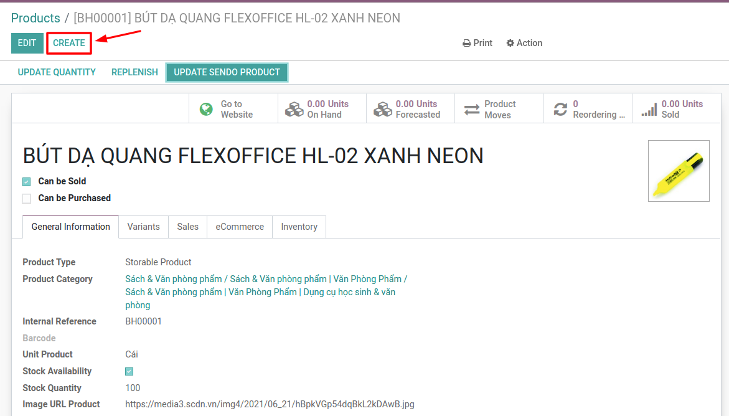

Người dùng có thể nhấn trực tiếp nút **Create** ở sản phẩm bất kì, một form mới sẽ được hiển thị để điền thông tin tạo sản phẩm mới trên Odoo

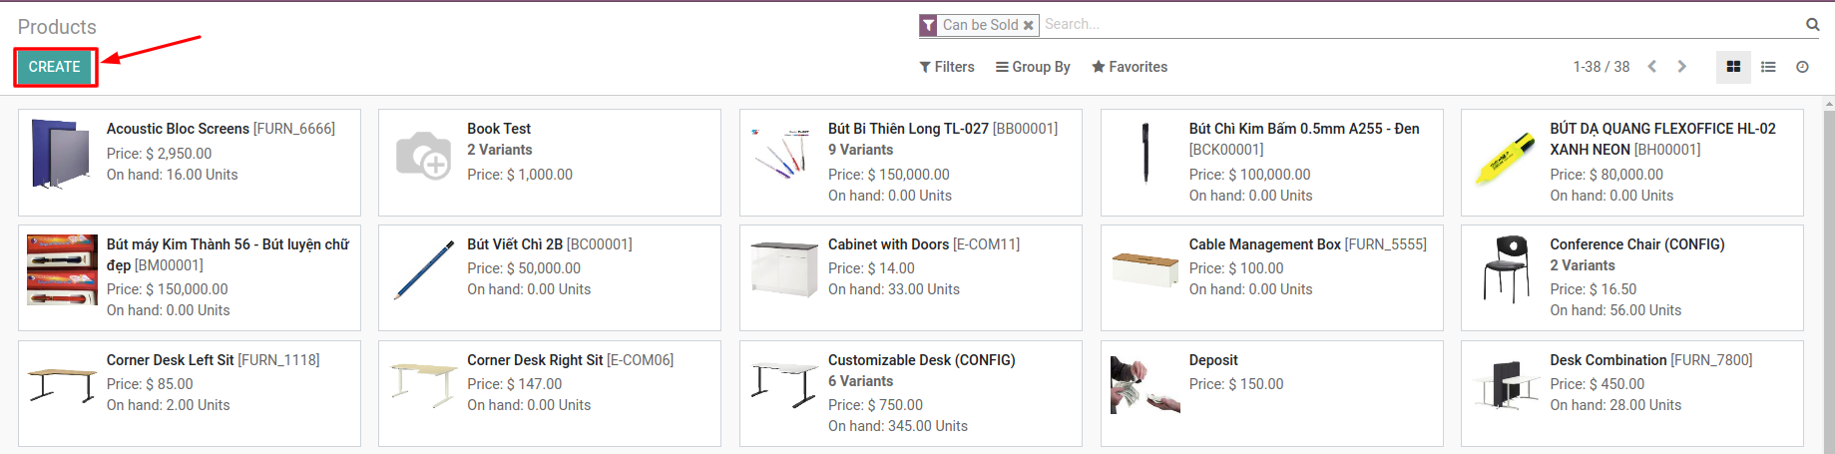

Hoặc người dùng có thể nhấn nút **Create** ở danh mục các sản phẩm, một form mới sẽ được hiển thị để điền thông tin tạo sản phẩm mới trên Odoo

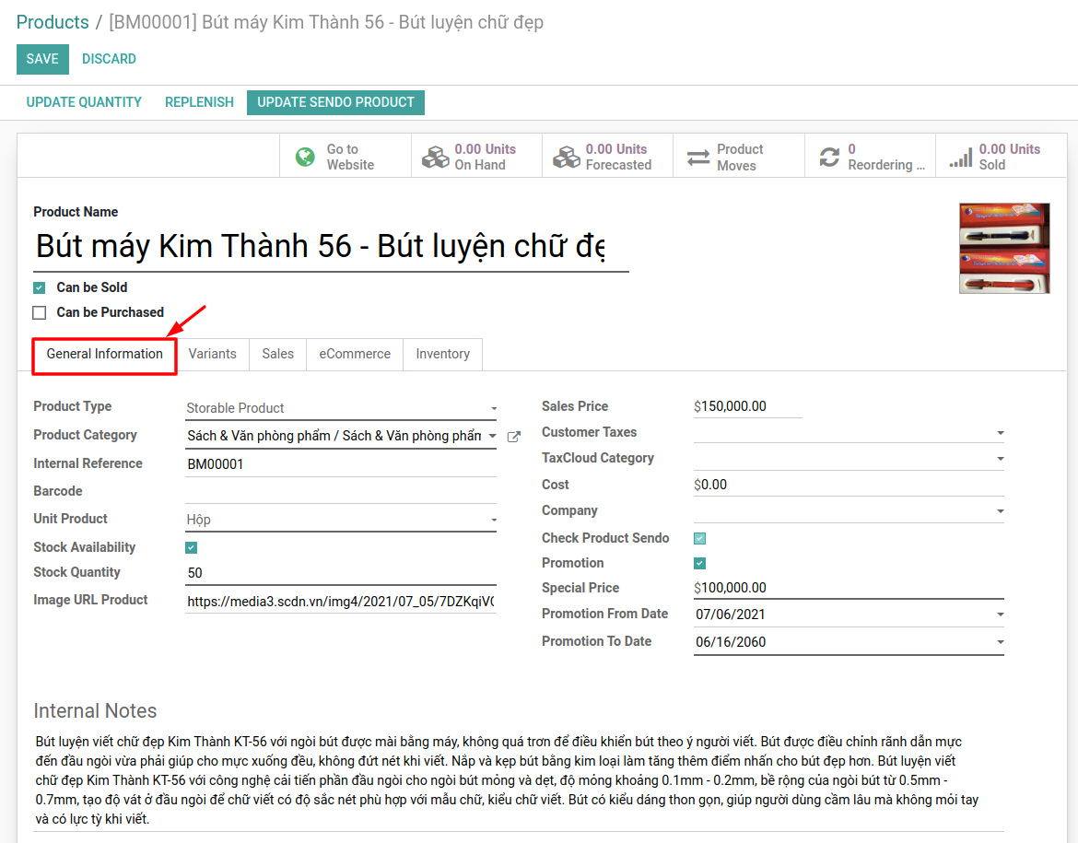

Người dùng nhập đầy đủ những thông tin ở Tab **General Information** để có thể tạo được sản phẩm cho cửa hàng trên Sendo

Một số mục sau cần bắt buộc nhập:

* Product Name
* Product Category **(Bắt buộc phải là ngành hàng cấp 4** - Hướng dẫn chi tiết bên dưới)
* Internal Reference
* Unit Product
* Stock Availability (Khi tích vào thì sẽ hiện thêm mục Stock Quantity và phải nhập mục này)
* Image URL Product (Đường dẫn hiển thị ảnh của sản phẩm - Do API của **Sendo cần link ảnh sản phẩm để làm avatar sản phẩm chứ không phải ảnh** nên người dùng bắt buộc phải nhập link ảnh)
* Sales Price
* Nếu người dùng tích chọn Promotion thì bắt buộc phải nhập thêm 3 mục Special Price, Promotion From Date, Promotion To Date (3 mục này sẽ hiện ra khi mục Promotion được tích chọn)
* Internal Notes (**Bắt buộc phải hơn 100 ký tự**)

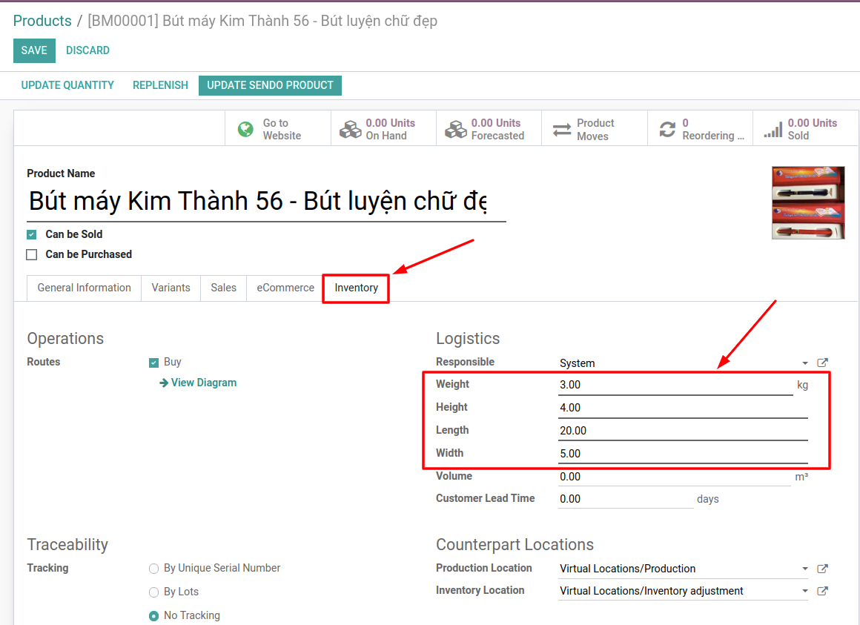

Người dùng nhập đầy đủ những thông tin ở Tab **Inventory** để có thể tạo được sản phẩm cho cửa hàng trên Sendo

Một số mục sau cần bắt buộc nhập:

* Weight
* Height
* Length
* Width

**Lưu ý khi thiết lập danh mục của sản phẩm**

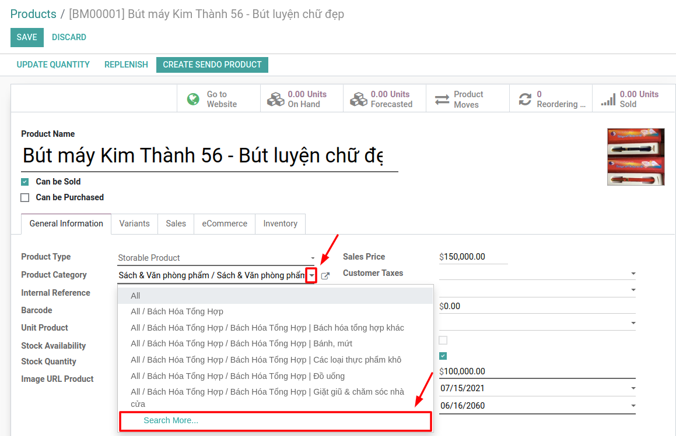

Người dùng chọn hình dấu đi xuống như hình và chọn **Search More**, một cửa sổ các danh mục sẽ hiện ra

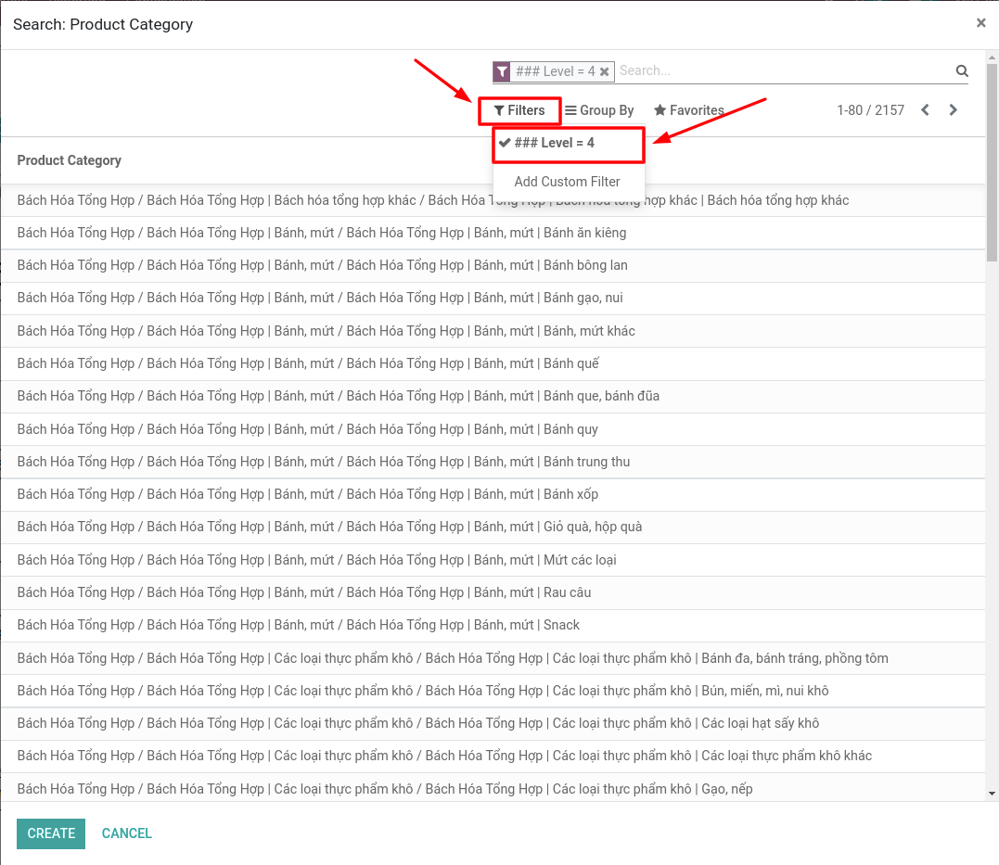

Người dùng chọn mục **Filter** và chọn mục **### Level = 4** để thiết lập danh mục cho sản phẩm theo như yêu cầu của Sendo

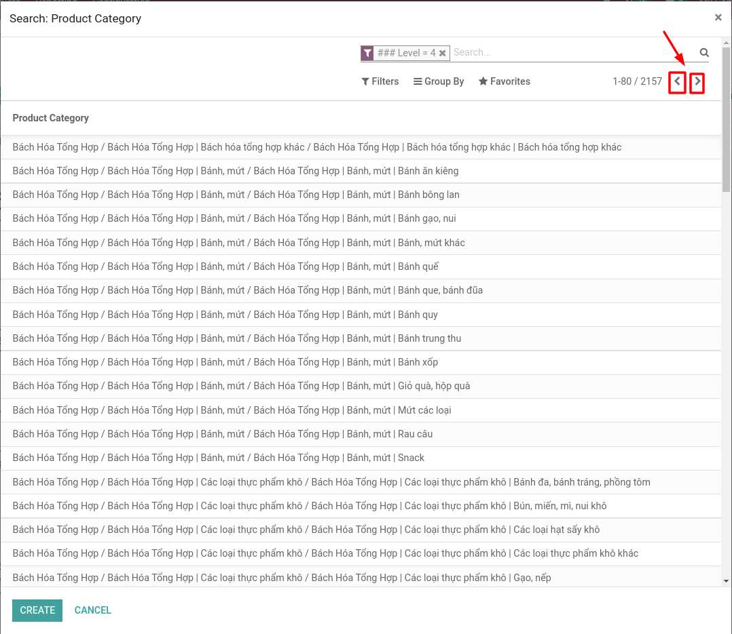

Người dùng có thể tìm sang các trang khác qua nút nhấn này để tìm danh mục phù hợp cho sản phẩm

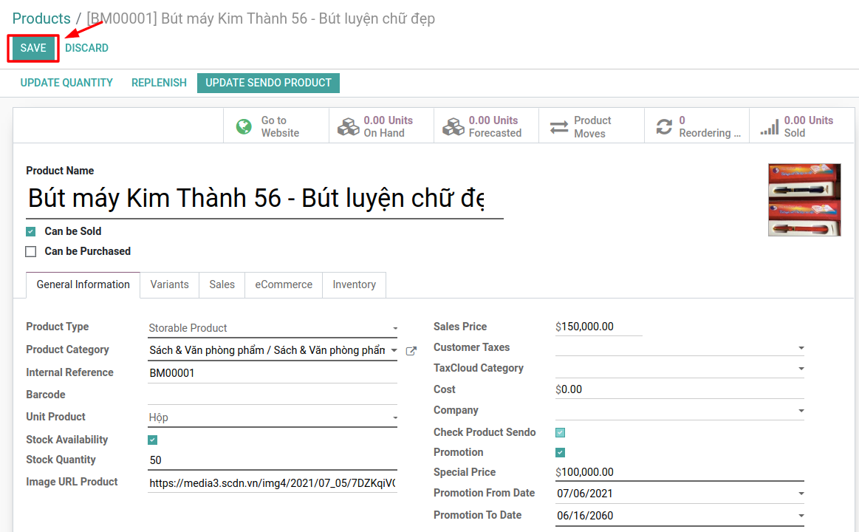

Sau khi điền đầy đủ các thông tin, người dùng nhấn nút **Save** để tạo sản phẩm ở Odoo

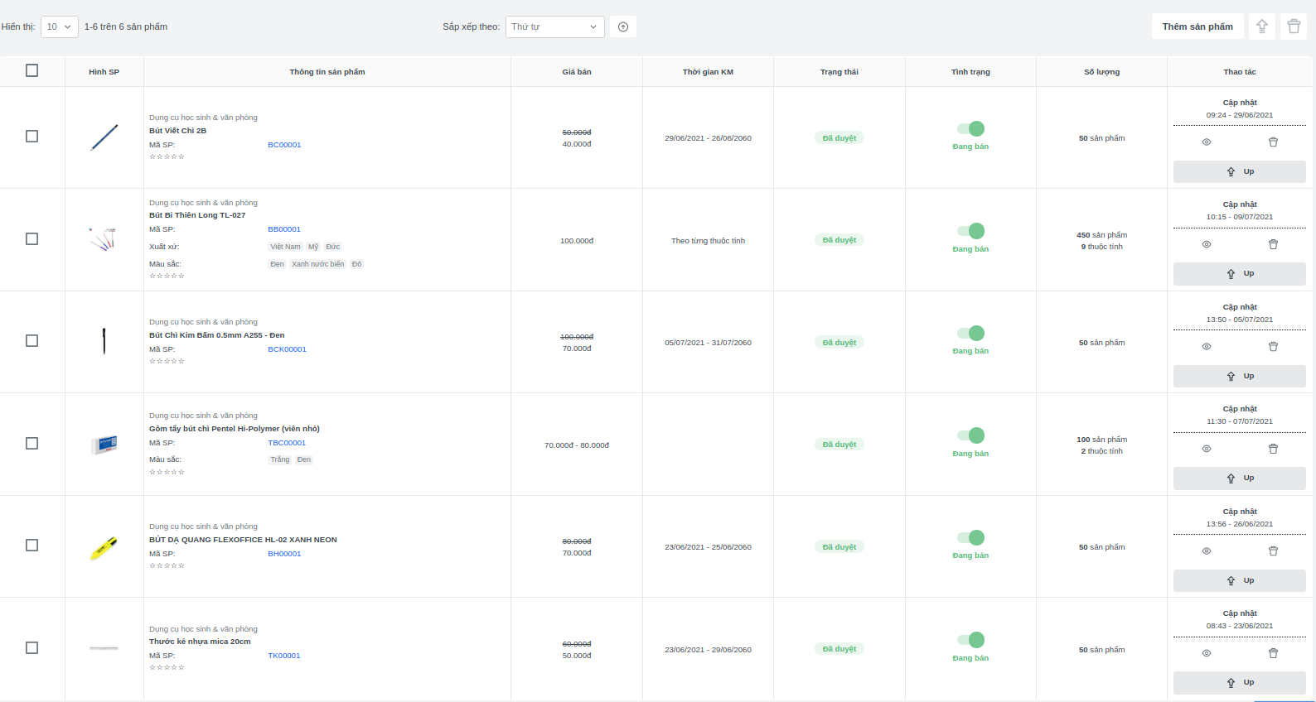

Danh mục các sản phẩm từ giao diện người bán Sendo trước khi tạo sản phẩm mới trên giao diện Odoo

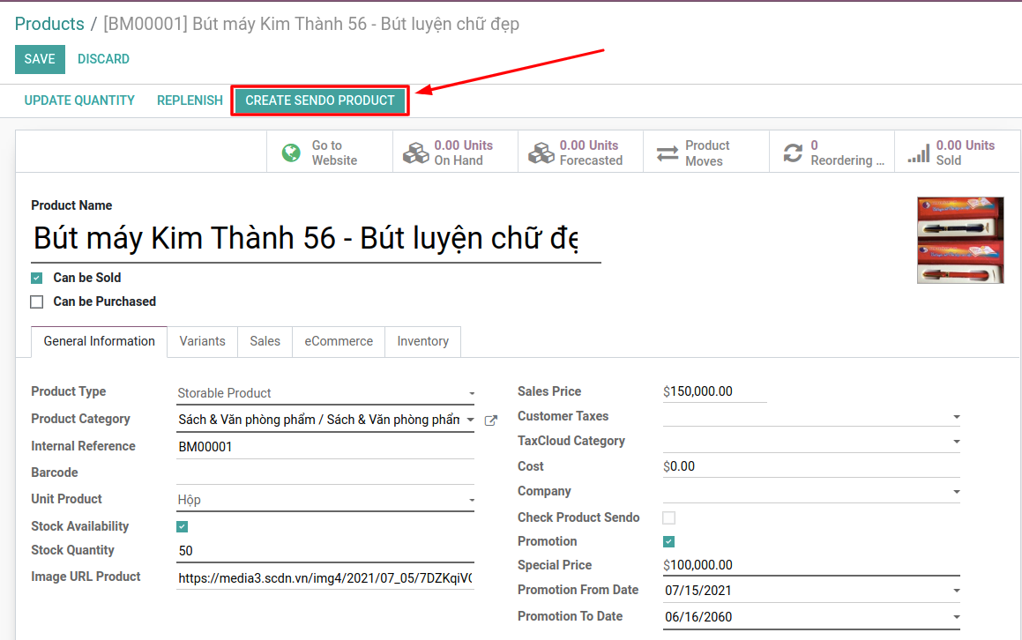

Người dùng nhất nút **Create Sendo Product** để tạo sản phẩm từ phía Sendo

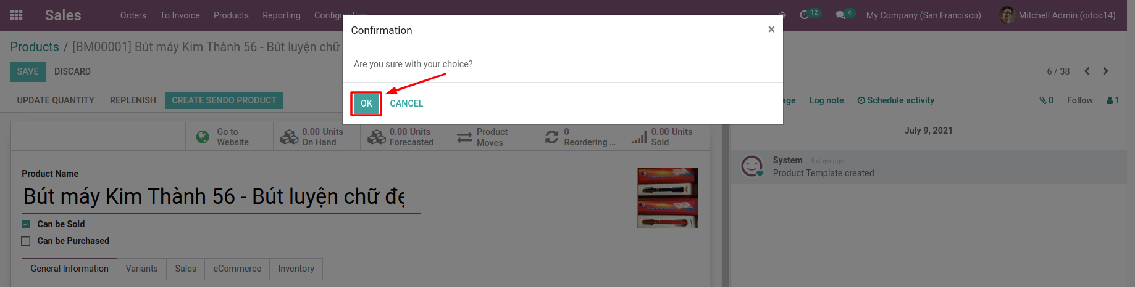

Chọn **OK** để xác nhận tạo sản phẩm hoặc **Cancel** để hủy yêu cầu

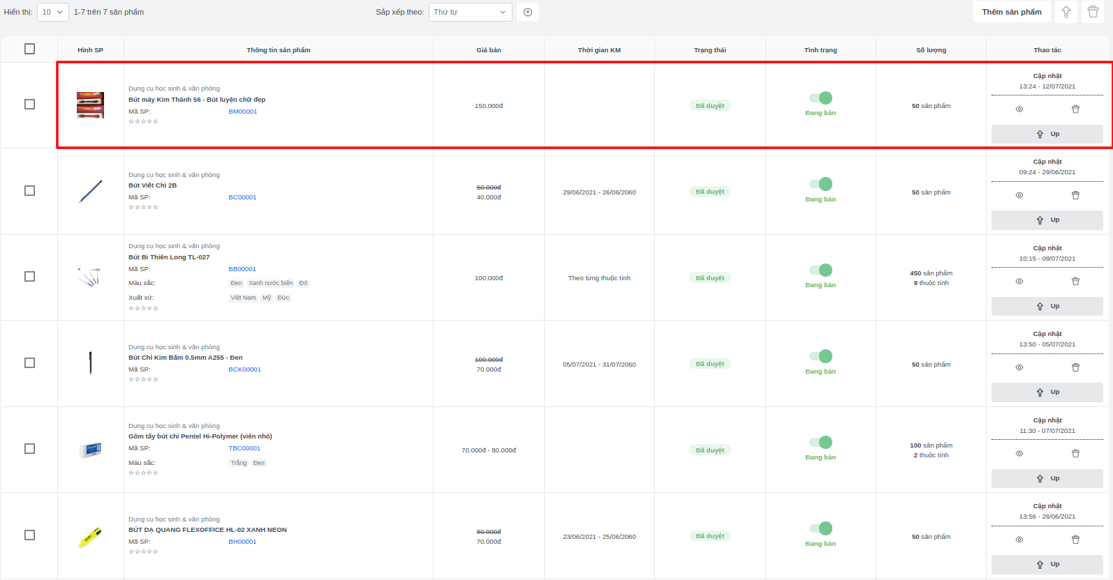

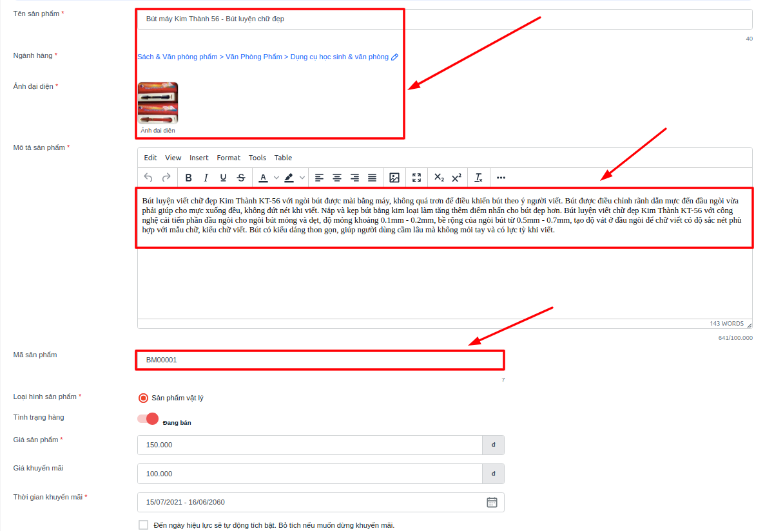

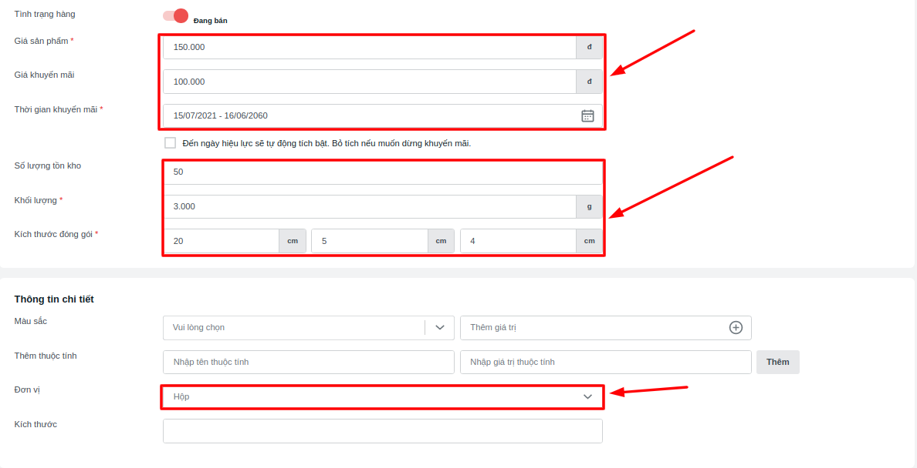

Giao diện người bán Sendo sau khi tạo sản phẩm thành công

1. **Cập nhật tồn kho, giá tiền và khuyến mại sản phẩm**

Để sửa những thông tin tồn kho, giá tiền hoặc khuyến mại của sản phẩm thì người dùng cần tìm đúng sản phẩm muốn thay đổi thông tin rồi làm theo những bước sau:

# **Cập nhật tồn kho và giá tiền sản phẩm**

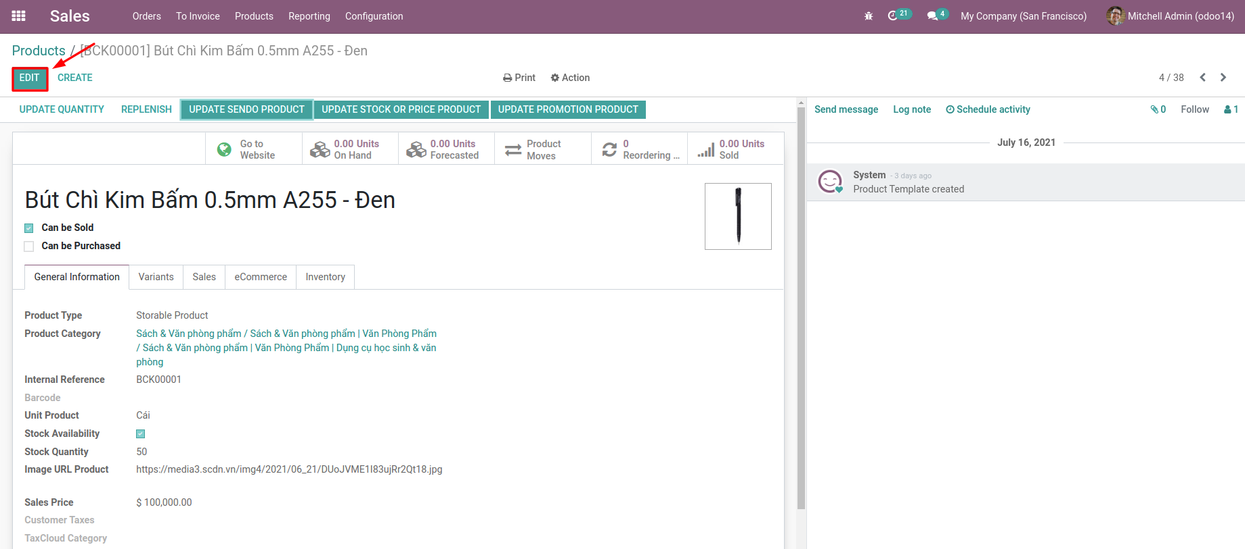

Sau khi chọn đúng sản phẩm thì chọn **Edit** để sửa thông tin sản phẩm

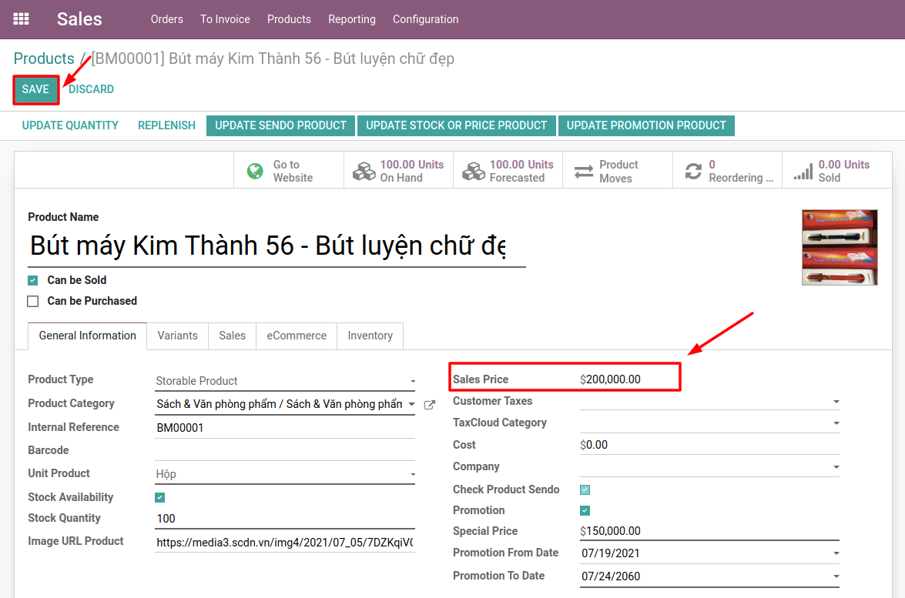

Người dùng sửa thông tin **Sales Price** để thay đổi giá gốc của sản phẩm

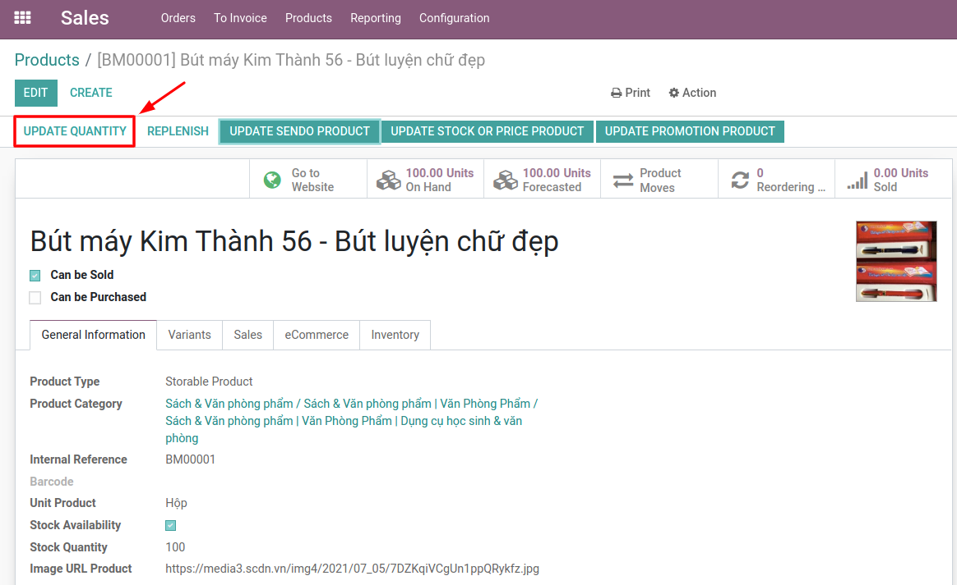

Người dùng chọn **Update Quantity** để cập nhật số lượng tồn kho sản phẩm trên Odoo

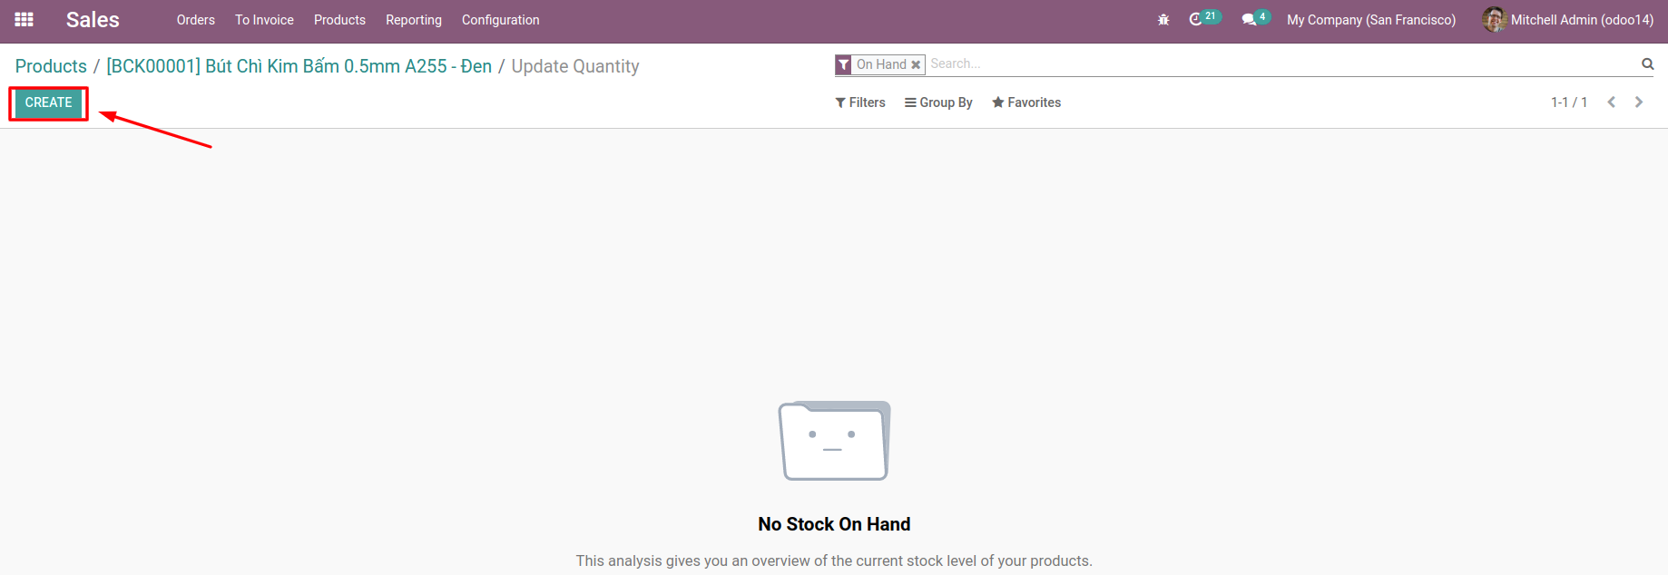

Người dùng chọn mục **Create** với những sản phẩm chưa được cập nhật tồn kho trên Odoo

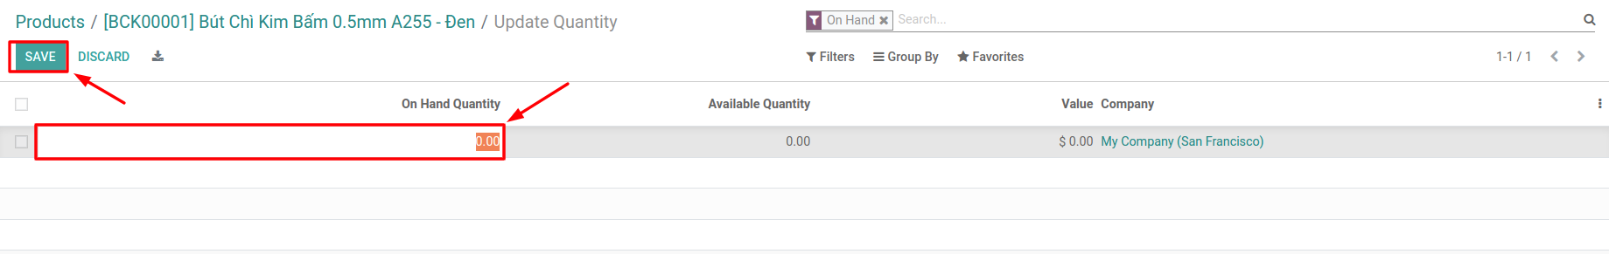

Nhập số lượng tồn kho rồi nhấn **Save** để lưu thông tin

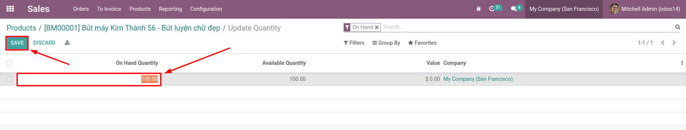

Với những sản phẩm đã có số lượng tồn kho trên Odoo thì người dùng chọn thẳng vào số lượng để sửa rồi nhấn **Save** để lưu lại

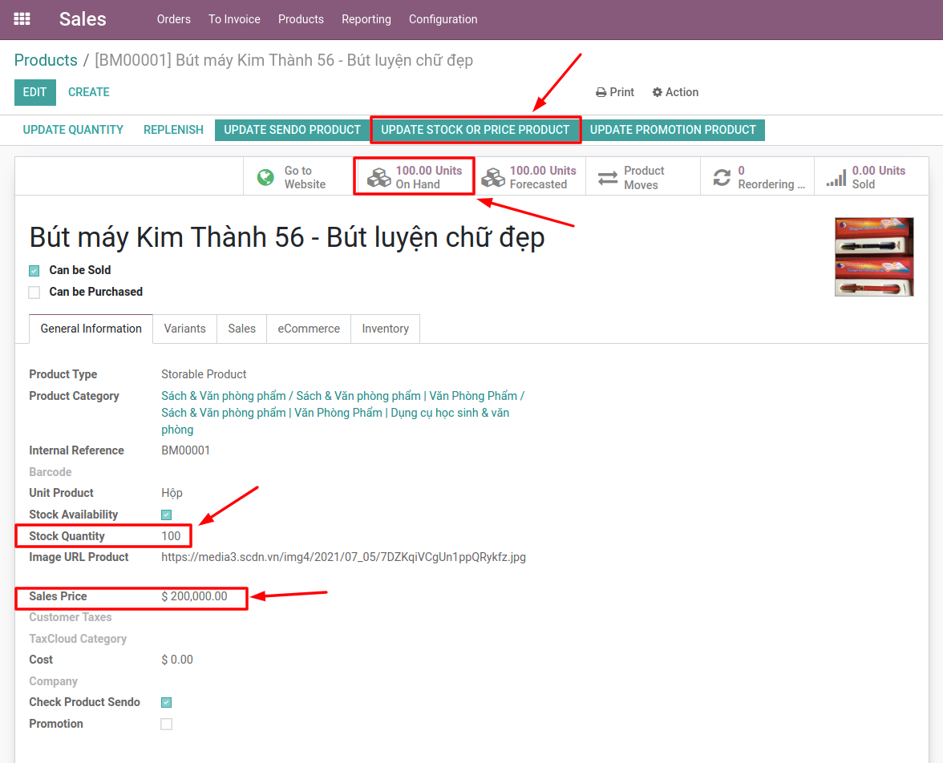

Sau đó người dùng nhấn **Update Stock Or Price Product** để cập nhật thông tin sản phẩm lên Sendo, mục **Stock Quantity** sẽ được tự động cập nhật lại sau khi cập nhật sản phẩm trên Sendo

Cách làm trên được áp dụng cho việc chỉ thay đổi 1 trong 2 thông tin tồn kho hoặc giá sản phẩm hoặc cả 2 thông tin trên. (**Sau khi cập nhật 2 thông tin trên thì chương trình khuyến mãi của sản phẩm sẽ bị tắt**)

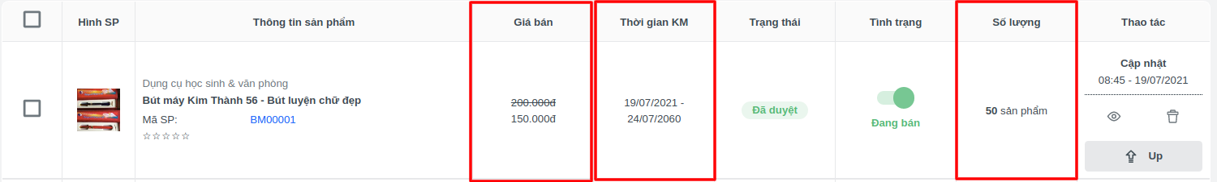

Hình ảnh thông tin sản phẩm trước cập nhật **(Giao diện người bán Sendo)**

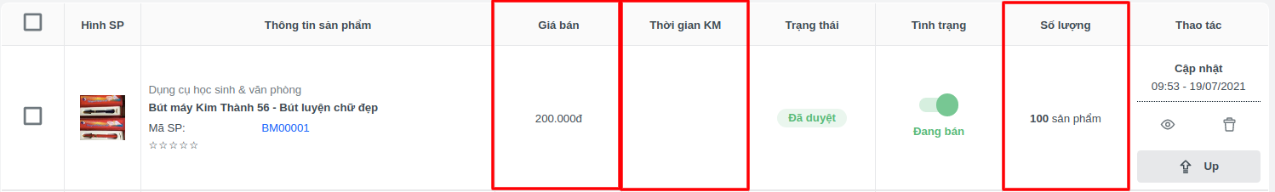

Hình ảnh thông tin sản phẩm sau cập nhật **(Giao diện người bán Sendo)**

# **Cập nhật thông tin khuyến mãi sản phẩm**

Sau khi cập nhật 2 thông tin trên thì chương trình khuyến mãi của sản phẩm sẽ bị tắt, người dùng có thể vào và bật chương trình khuyến mãi hoặc sửa chương trình khuyến mãi như sau:

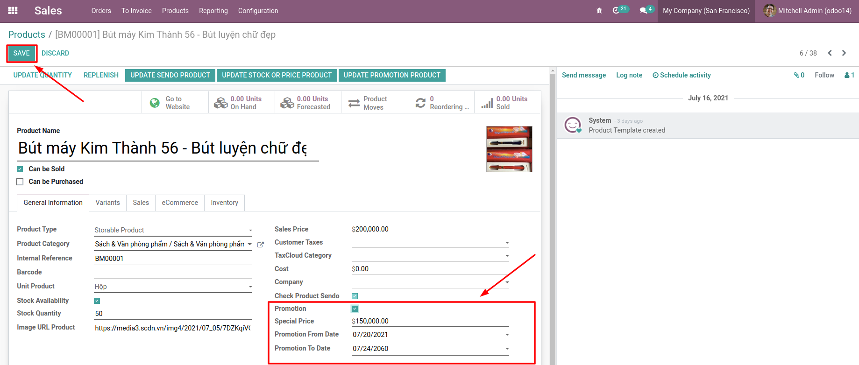

Người dùng chọn **Edit** sản phẩm, tích chọn ở mục **Promotion**, sửa các thông tin khi có các trường mới được mở ra và nhấn **Save** để lưu thông tin

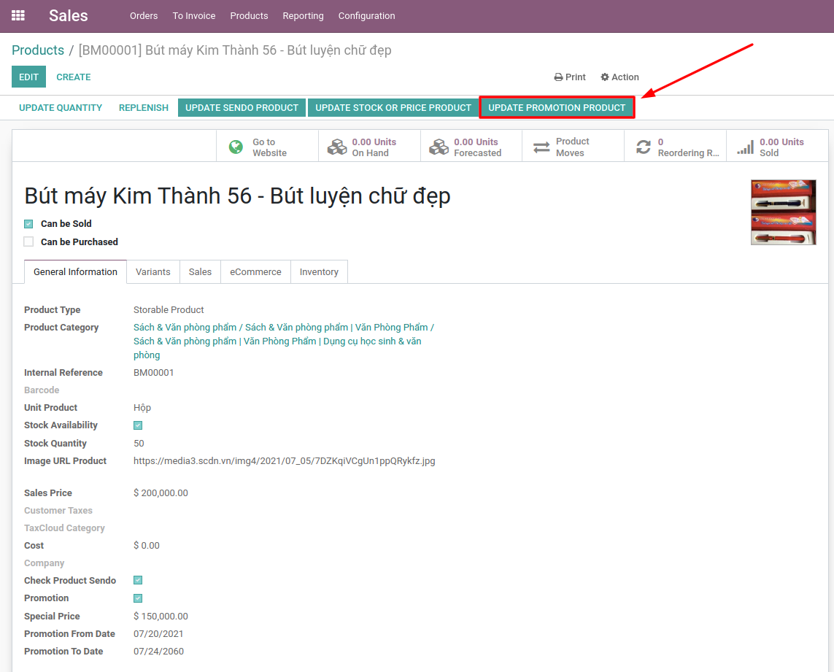

Người dùng chọn **Update Promotion Product** để cập nhật khuyến mãi sản phẩm trên Sendo

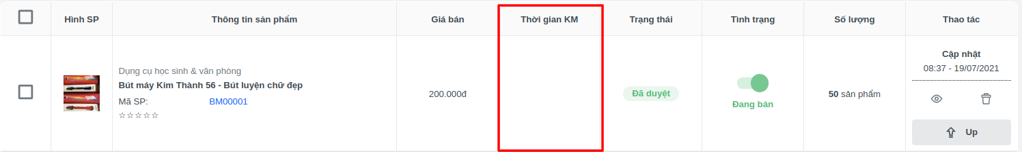

Sản phẩm trước khi cập nhật **(Giao diện nhà bán Sendo)**

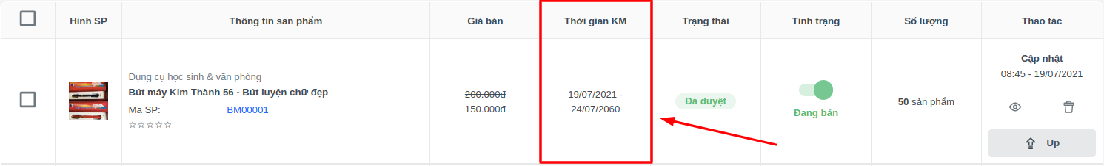

Sản phẩm sau khi cập nhật **(Giao diện nhà bán Sendo)**

**Lưu ý:**

* Khi cập nhật tồn kho hoặc giá tiền gốc sản phẩm thì chương trình khuyến mại đang chạy sẽ tắt.
* Khi chương trình khuyến mại đang chạy, người dùng muốn thay đổi chương trình khuyến mại thì nhấn **Update Stock Or Price Product** để tắt chương trình khuyến mãi trên Sendo rồi sau đó sửa thông tin khuyến mãi rồi chọn **Update Promotion Product** để cập nhật thông tin khuyến mãi trên Sendo. (Do Sendo không cho thay đổi khuyến mãi sản phẩm khi chương trình đang chạy nên người dùng cần phẩm dừng chương trình rồi bật lại thì mới thay đổi được chương trình khuyến mại)
* Khi sửa thông tin khuyến mại thì mục **Promotion From Date** người dùng bắt buộc phải chọn ngày hôm nay trở đi, không được chọn những ngày trong quá khứ.

1. **Cập nhật trạng thái đơn hàng**

Cập nhật trạng thái đơn hàng được sử dụng khi có khách hàng đặt hàng trên Sendo thì một **đơn mới sẽ được tạo ra và ở trạng thái Mới**, khi đó người dùng chuyển qua trạng thái **Đang xử lý là để xác nhận đơn hàng**.

Hoặc được sử dụng trong trường hợp người dùng tự giao hàng thay vì thông qua đội ngũ chuyển phát từ Sendo để cập nhật lại thông tin đơn hàng trên Sendo. Trường hợp đơn hàng **giao thành công thì** người dùng thay đổi **trạng thái đơn hàng thành Đã giao hàng** hoặc **Hủy nếu như khách hàng hủy đơn hay lí do nào khác** rồi cập nhật lên hệ thống của Sendo.

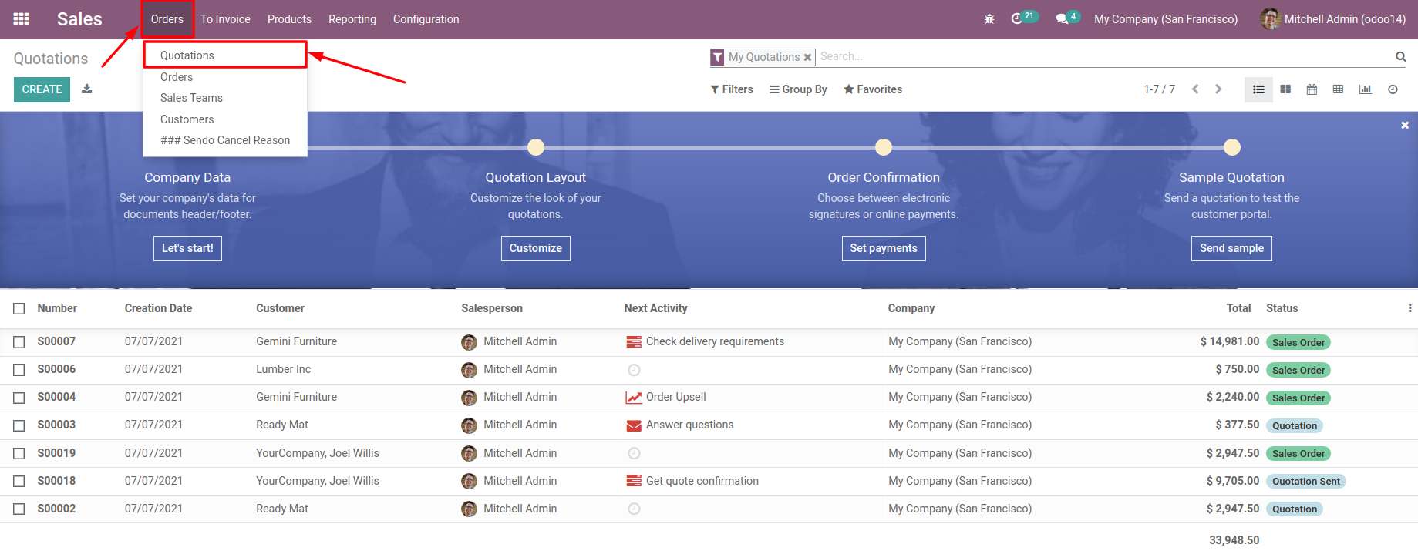

Người dùng vào mục **Order** chọn **Quotations** rồi tìm các đơn hàng của Sendo

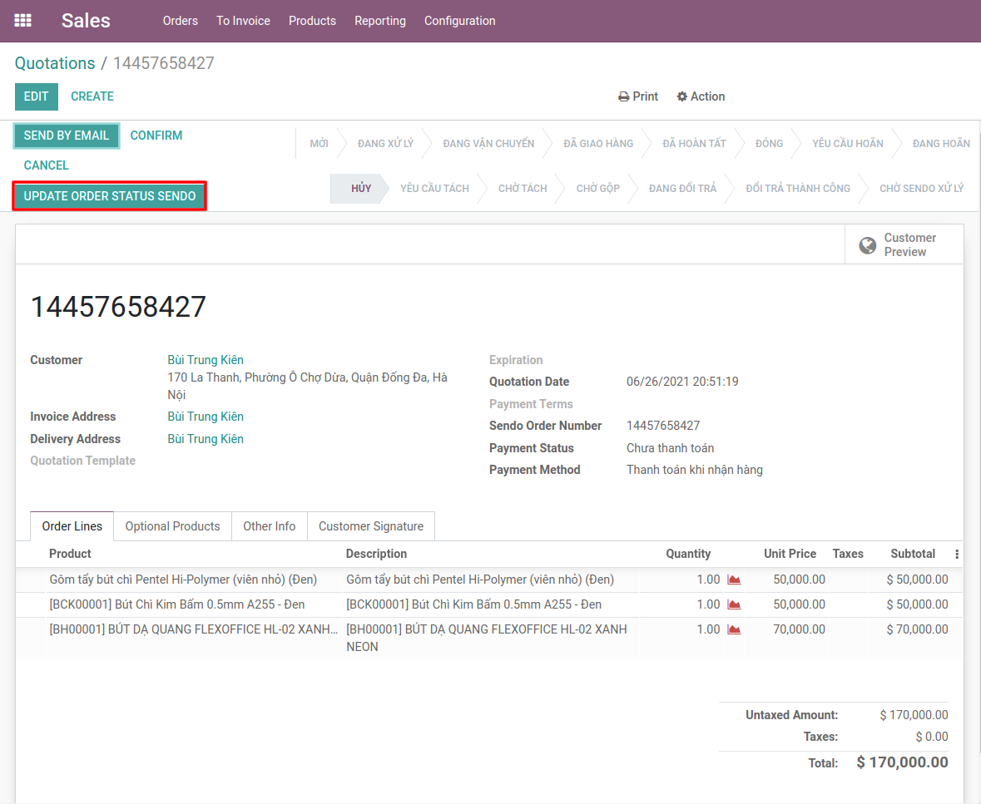

Mục **Update Order Status Sendo** chỉ hiện với những đơn hàng của Sendo còn những đơn hàng khác sẽ được ẩn đi

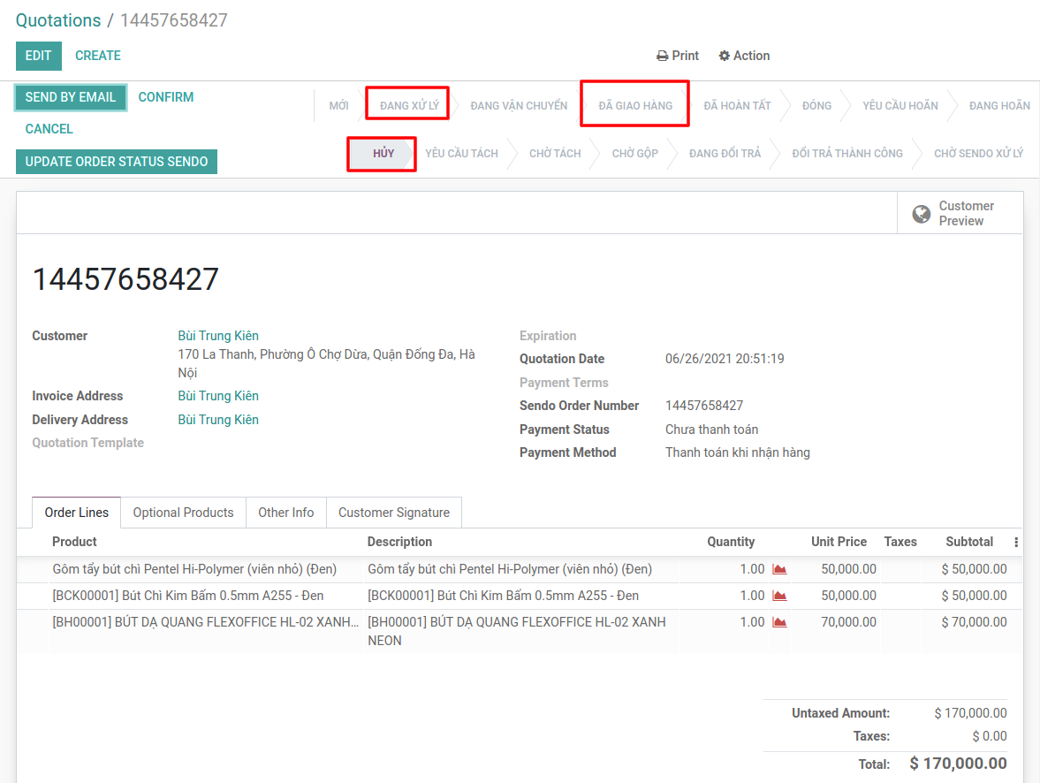

Sendo chỉ cho cập nhật trạng thái đơn hàng ở trong 3 trạng thái này.

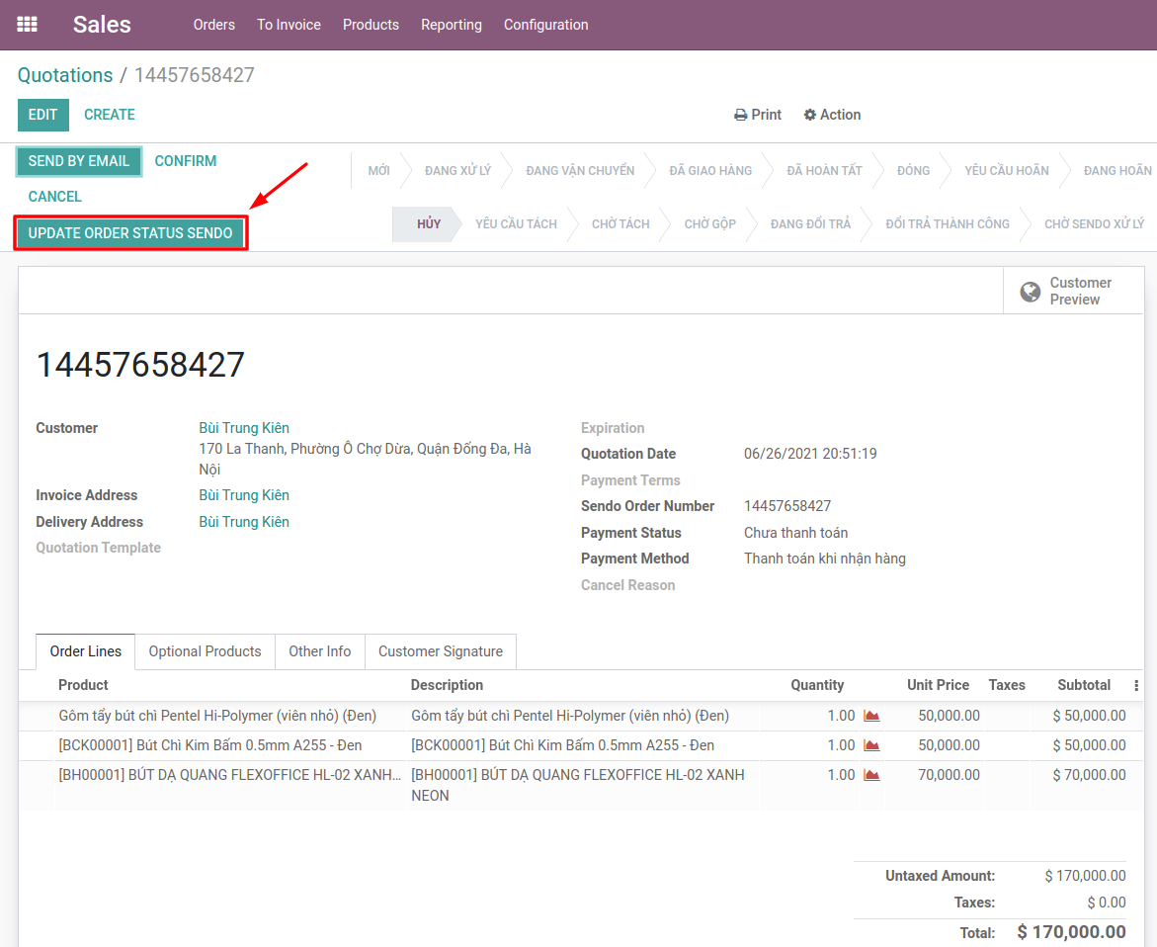

Người dùng chọn mục **Update Order Status** Sendo để cập nhật trạng thái đơn hàng. Sau đó một hộp thoại sẽ được mở ra.

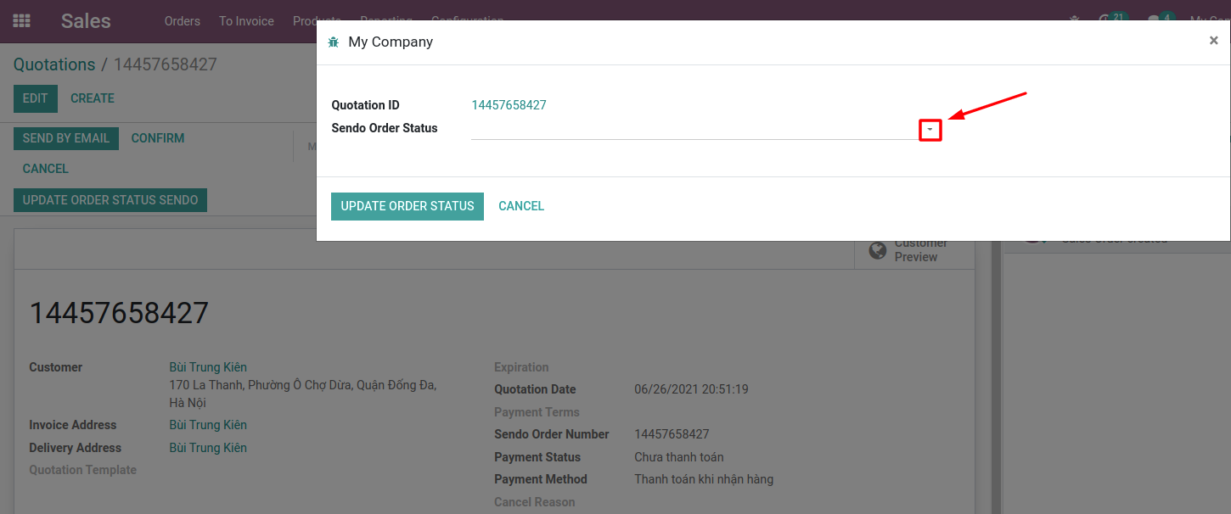

Người dùng chọn vào mục như trên để hiển thị các trạng thái đơn hàng muốn cập nhật

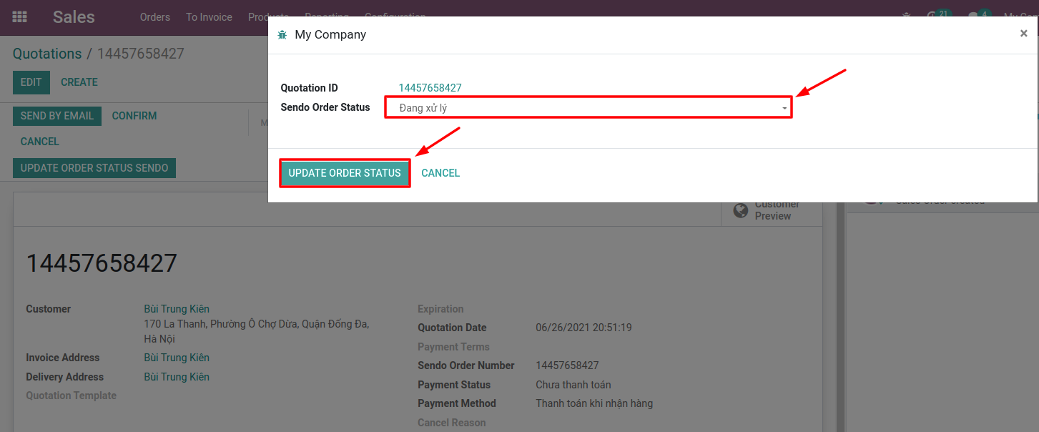

Nếu người dùng chọn **Đang xử lý** hoặc **Đã giao hàng** thì sau đó chọn **Update Order Status** để cập nhật trạng thái sản phẩm trên Sendo

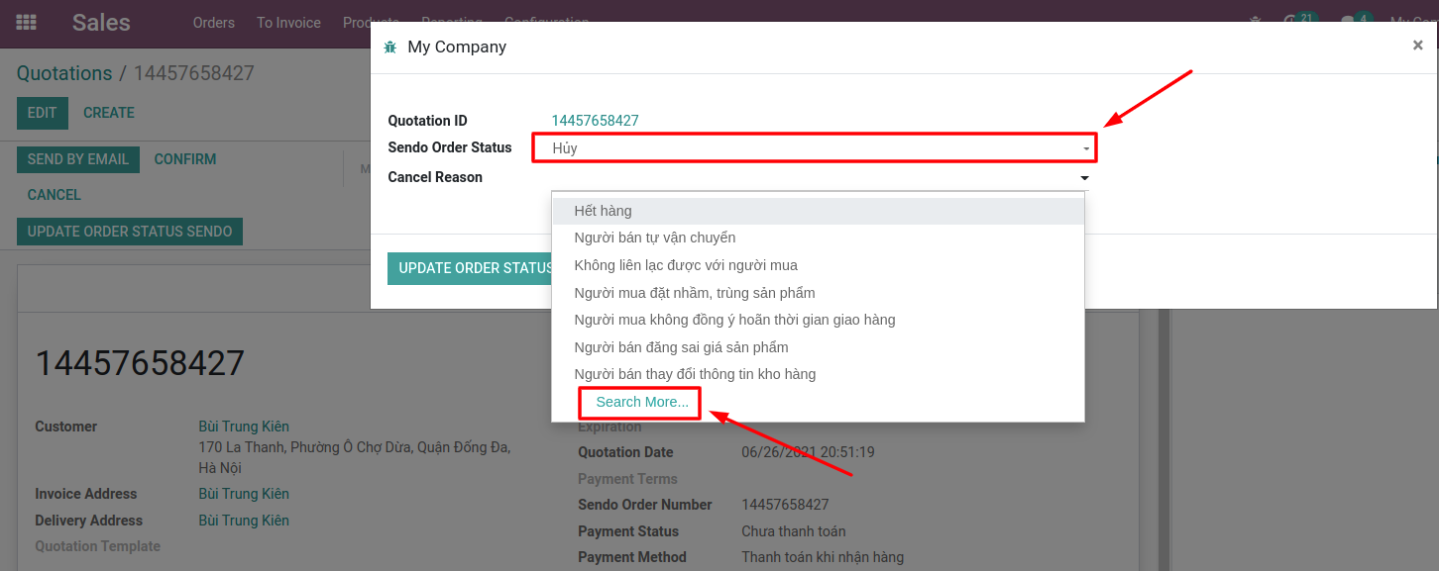

Nếu người dùng chọn trạng thái Hủy thì mục **Cancel Reason** sẽ hiện ra, người dùng cần chọn lý do hủy đơn (Người dùng có thể chọn **Search More** để hiển thị đầy đủ các lý do để lựa chọn)

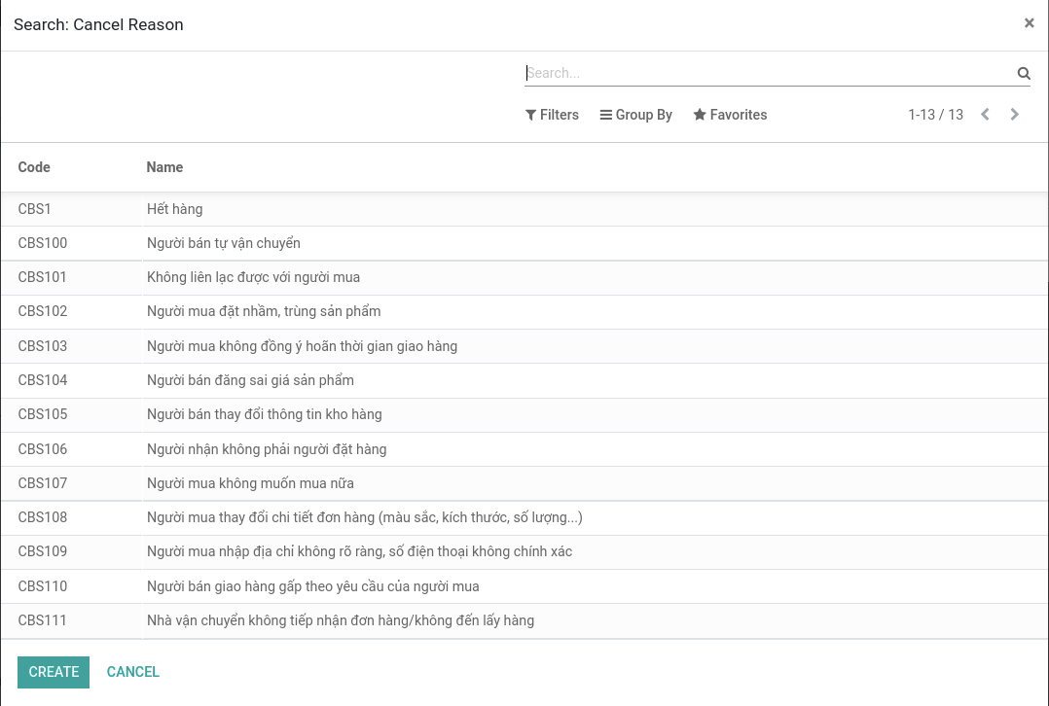

Người dùng chọn lý do hủy đơn

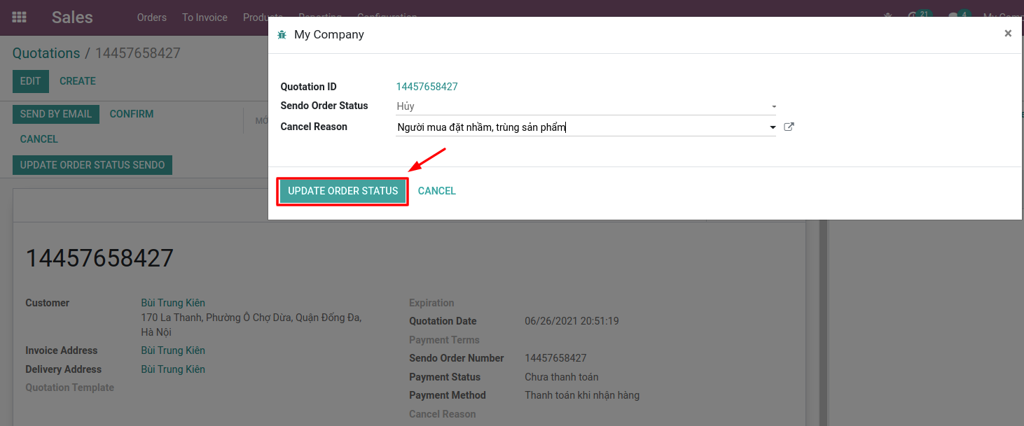

Rồi chọn **Update Order Status** để cập nhật trạng thái sản phẩm trên Sendo cũng như trạng thái đơn hàng trên Odoo

1. **Mục lục**

Danh sách các trường được đồng bộ từ Sendo về Odoo

* **Sản phẩm**

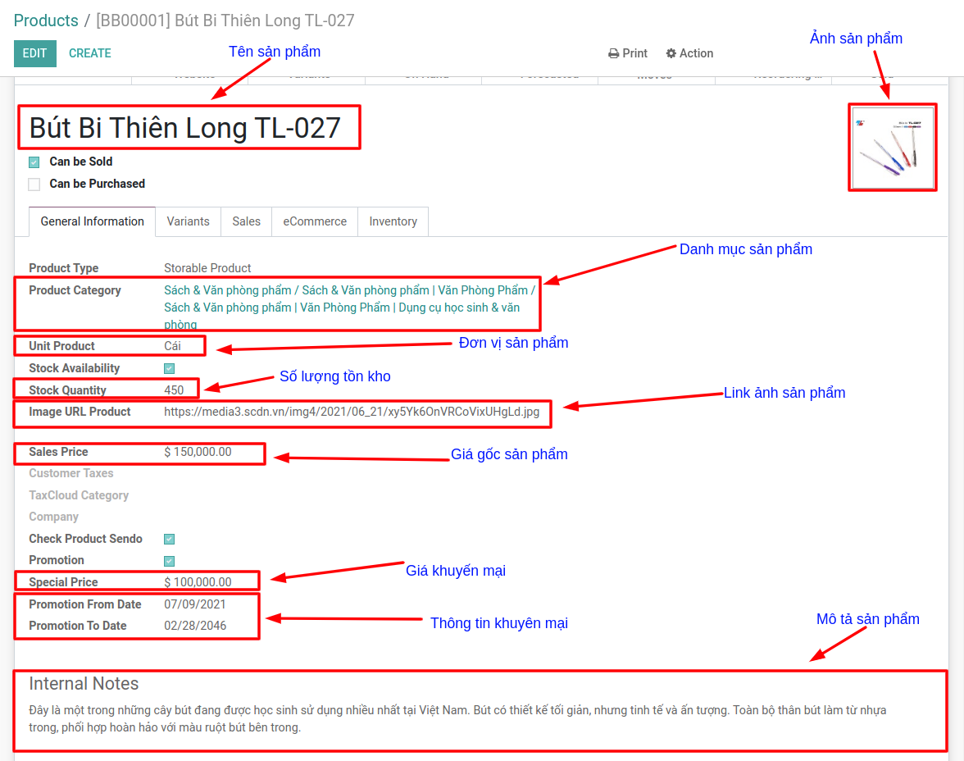

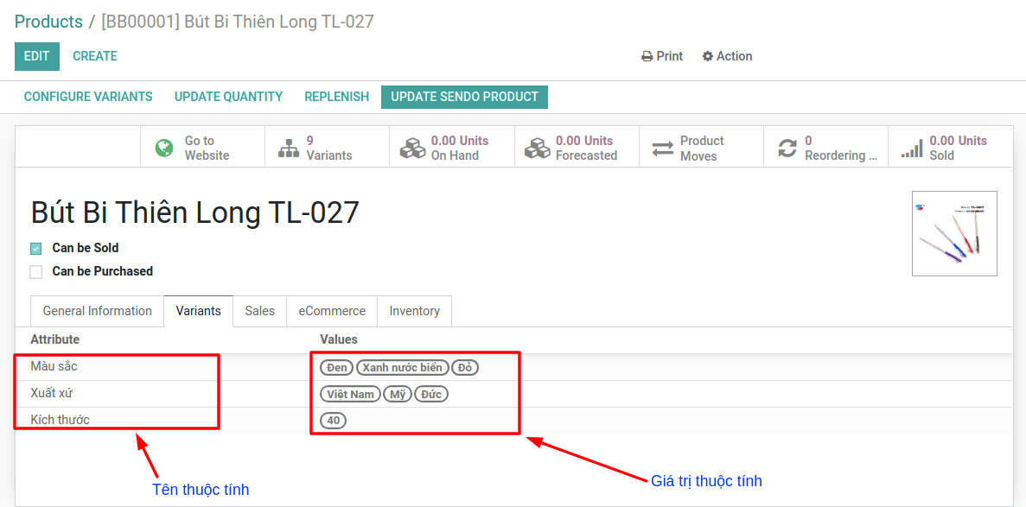

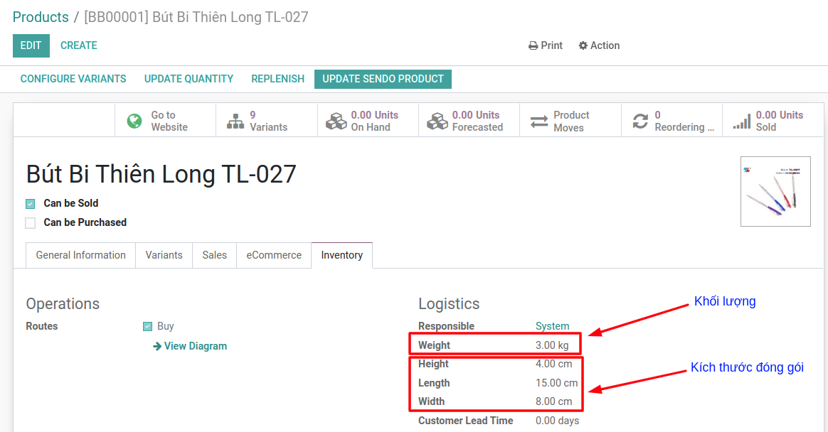

* **Đơn hàng**

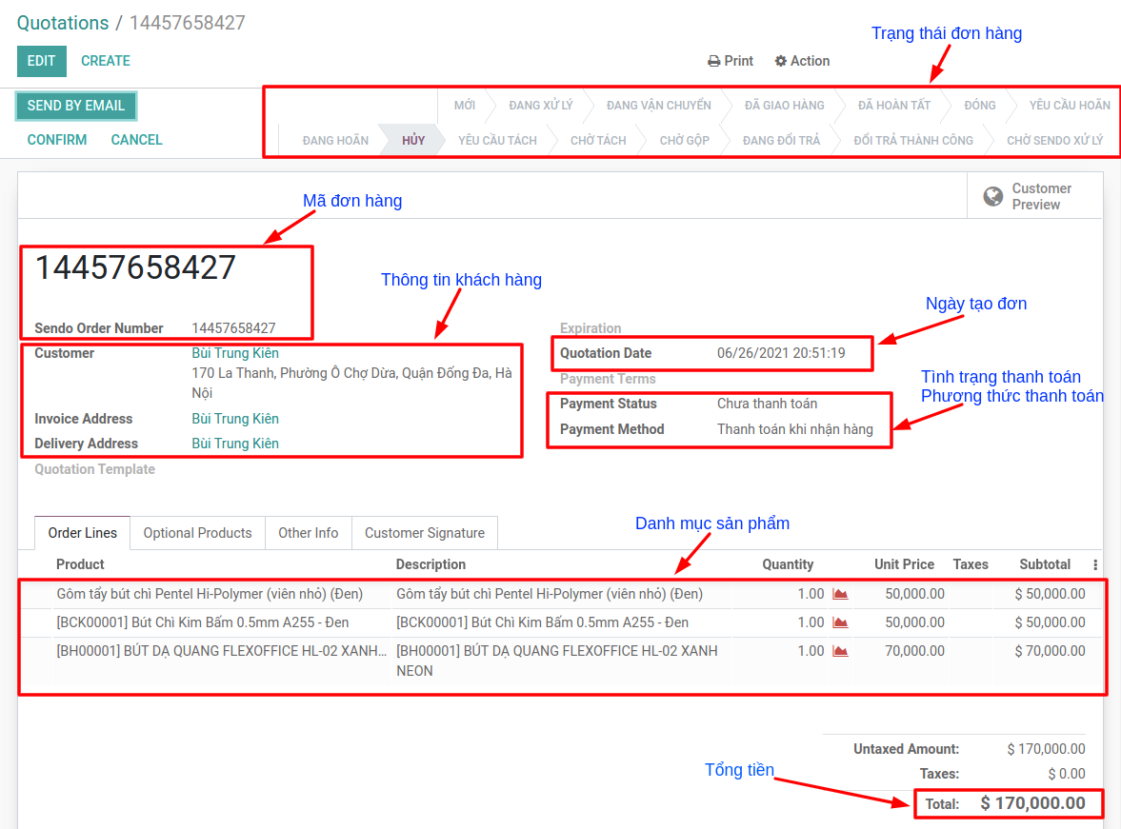

* **Khách hàng**

